STATISTICON AB
VI SER LIVET BAKOM SIFFRORNA
Östra Ågatan 31, 753 22 UPPSALA | Tel vx: 010
-
130 80
00
E
-
post: prognoser@statisticon.se | Webb: www.statisticon.se
Byggbaserad

INNEHÅLLSFÖRTECKNING
5
Sammanfattning
6
Stäket
10
Kallhäll
14
18
Västra Jakobsberg
Norra Jakobsberg
22
Södra Jakobsberg
26
Barkarby
30
Viksjö
34
Skälby

Vad kan vi med säkerhet säga om
Vad kan vi med säkerhet säga om framtiden? Inte mycket. Att skapa en mer eller mindre trolig bild av hur framtiden kommer att se ut är ändå möjligt.
Det brukar sägas att man kan visa vad som helst med statistik. Det finns dock bara ett fåtal sätt att på ett vetenskapligt stringent och korrekt sätt analysera statistiska material.
Vi arbetar med befolkningsprognoser på kontinuerlig basis och på olika regionala nivåer - från små skolupptagningsområden i landsbygdskommuner till omfattande länsområden. Vi gör årligen prognoser för omkring femtio kommuner i landet.
Vi har därför en gedigen erfarenhet av att hantera de svårigheter som prognosarbete innebär. Vi är väl förtrogna med vilka vägar som är framkomliga när det gäller att göra nödvändiga antaganden i prognoserna, t.ex. avseende flyttströmmar, och för att minimera den statistiska osäkerheten tillämpar vi avancerade prognosmodeller. Vi följer kontinuerligt forskningen inom området och använder de senaste och mest tillförlitliga prognosmetoderna.
Vi kan dessutom som externt konsultföretag erbjuda våra uppdragsgivare en fristående och politiskt obunden källa till information. Detta borgar för objektiva planerings- och beslutsunderlag.
Mats Forsberg
VD Statisticon

SAMMANFATTNING
I följande rapport ges en befolkningsprognos för nio delområden i Järfällas kommun, varav ett område består av restbefolkningen.
Område 1 kallas Stäket och omfattar nyckelkodsområdena 110641 till 120653.
Område 2 kallas Kallhäll och omfattar nyckelkodsområdena 210510 till 230631.
Område 3 kallas Västra Jakobsberg och omfattar nyckelkodsområdena 410171 till 410190 samt 450120 till 450160.
Område 4 kallas Norra Jakobsberg och omfattar nyckelkodsområdena 420460 till 433451 samt 443320 till 443370.
Område 5 kallas Södra Jakobsberg och omfattar nyckelkodsområdena 441200 till 442310.
Område 6 kallas Viksjö och omfattar nyckelkodsområdena 510751 till 570770.
Område 7 kallas Skälby och omfattar nyckelkodsområdena 610114 till 620103.
Område 8 kallas Barkarby och omfattar nyckelkodsområdena 710054 till 750051.
Område 9 är restbefolkningen i Järfälla kommun och utgörs av nyckelkodsområdet 99999. Restbefolkningen består i huvudsak av personer som inte är folkbokförda på en fastighet, dvs de är direkt "På församlingen skrivna" eller är "Utan känt hemvist". Det här området redovisas inte separat utan endast i den sammanfattande tabellen på sidan 5.
SAMMANFATTANDE TABELL AV UTVECKLINGEN ÖVER TIDEN
I tabellen nedan sammanfattas den prognostiserade utvecklingen över tiden av folkmängden i kommunen och dess delområden.
Folkmängd i kommunens delområden
Delområde | 2022 | 2023 | 2024 | 2025 | 2026 | 2027 | 2028 | 2029 | 2030 | 2031 | 2032
Stäket | 2 087 | 2 123 | 2 159 | 2 209 | 2 269 | 2 329 | 2 329 | 2 329 | 2 329 | 2 329 | 2 329
Kallhäll | 14 441 | 14 440 | 14 474 | 14 524 | 14 524 | 14 523 | 14 522 | 14 522 | 14 521 | 14 521 | 14 521
Västra Jakobsberg | 8 662 | 8 661 | 8 891 | 9 088 | 9 202 | 9 201 | 9 312 | 9 562 | 9 802 | 10 042 | 10 282
Norra Jakobsberg | 12 592 | 12 591 | 12 590 | 12 590 | 12 669 | 12 667 | 12 666 | 12 665 | 12 665 | 12 664 | 12 664
Södra Jakobsberg | 11 389 | 11 802 | 12 009 | 12 245 | 12 554 | 12 668 | 12 840 | 12 947 | 12 946 | 12 946 | 12 946
Barkarby | 12 322 | 13 819 | 15 740 | 16 711 | 17 684 | 19 165 | 20 426 | 21 752 | 23 218 | 25 478 | 27 324
Viksjö | 15 616 | 15 617 | 15 617 | 15 744 | 15 757 | 15 756 | 15 756 | 15 756 | 15 755 | 15 755 | 15 754
Skälby | 8 119 | 8 557 | 8 778 | 8 870 | 8 994 | 9 253 | 9 443 | 9 443 | 9 443 | 9 444 | 9 443
Restområde | 232 | 317 | 402 | 487 | 572 | 657 | 743 | 828 | 913 | 998 | 1 083
TOTALT | 85 460 | 87 928 | 90 660 | 92 468 | 94 226 | 96 218 | 98 036 | 99 804 101 593 |  | 104 176 | 106 345

TOTAL FOLKMÄNGD I STÄKET
Historisk utveckling av folkmängden 2010-2022 samt prognostiserad folkmängd 2023-2032.
0
500
1 000
1 500
2 000
2 500
2010
2012
2014
2016
2018
2022
2024
2028
2030
2032
2026
2020
År

BEFOLKNINGSSTRUKTUR I STÄKET
Förändring av ålderstrukturen under prognosperioden. Jämförelse mellan faktisk ålderstruktur 2022 och prognostiserad ålderstruktur 2032.
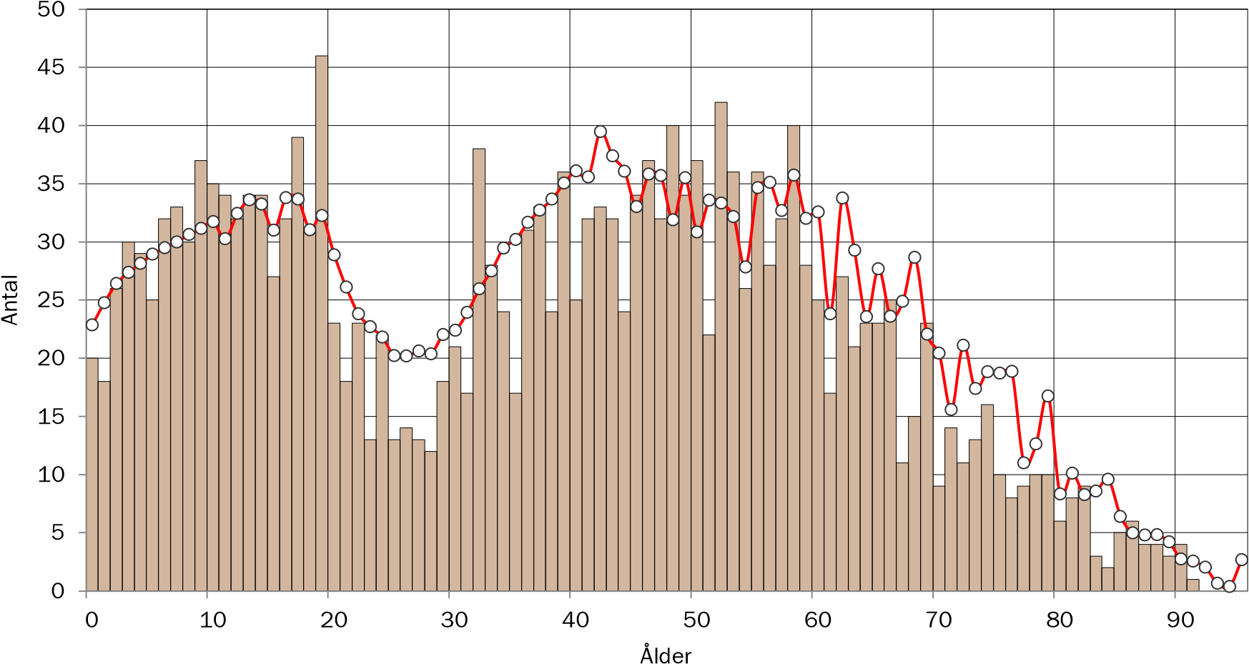
År 2022 År 2032

BEFOLKNINGSSTRUKTUR I STÄKET EFTER KÖN
Jämförelse mellan antalet män och antalet kvinnor i olika åldrar 2022
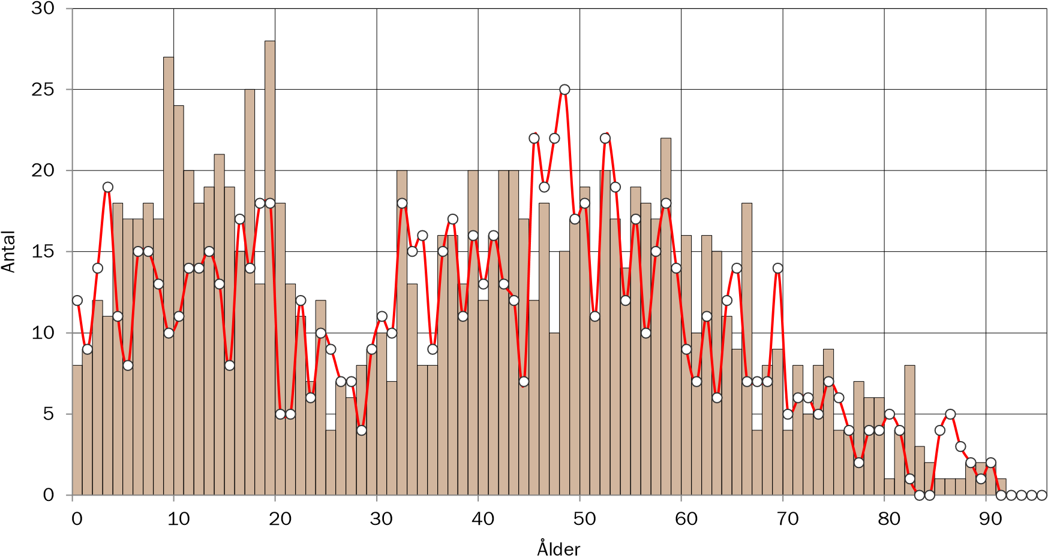
Män Kvinnor

BEFOLKNINGSSTRUKTUR I STÄKET
Antal personer i respektive åldersklass per 1000 invånare 2022. Jämförelse med kommunen.
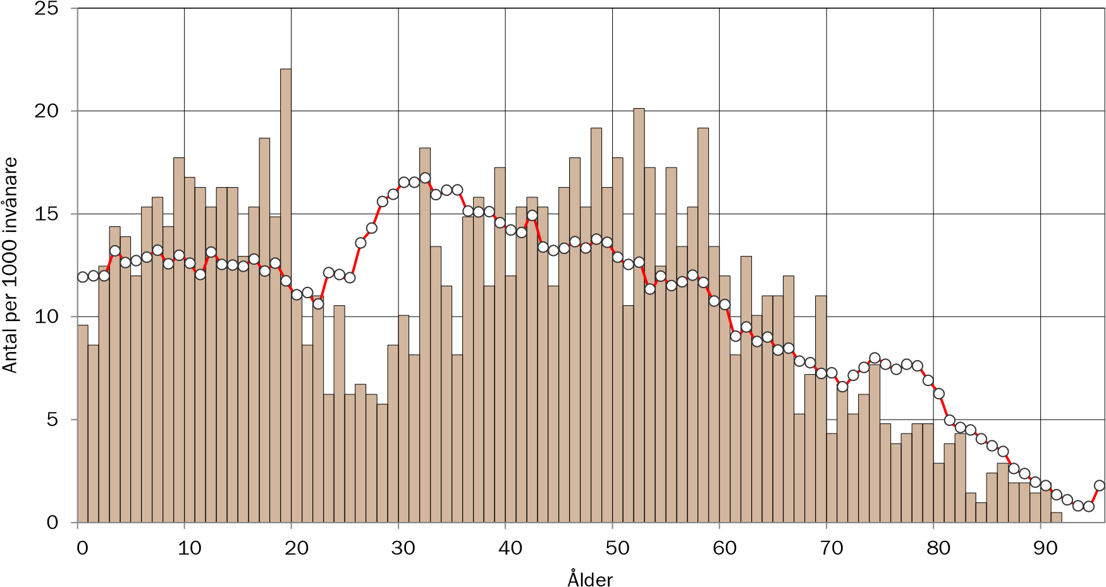
Stäket Järfälla kommun

ANTAL BARN EFTER ÅLDERSKATEGORI I STÄKET
Historisk utveckling av antalet barn i Stäket år 2010-2022 samt prognostiserat antal 2023-2032.
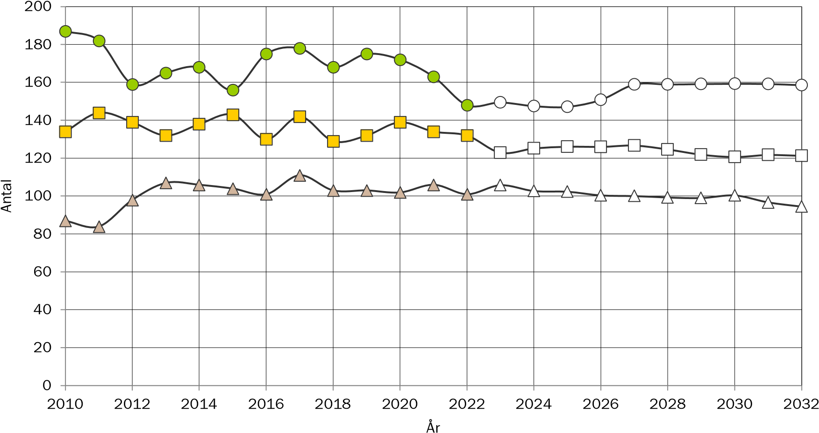
0-5 år 6-9 år 10-12 år

ANTAL UNGDOMAR EFTER ÅLDERSKATEGORI I STÄKET
Historisk utveckling av antalet ungdomar i Stäket år 2010-2022 samt prognostiserat antal 20232032.
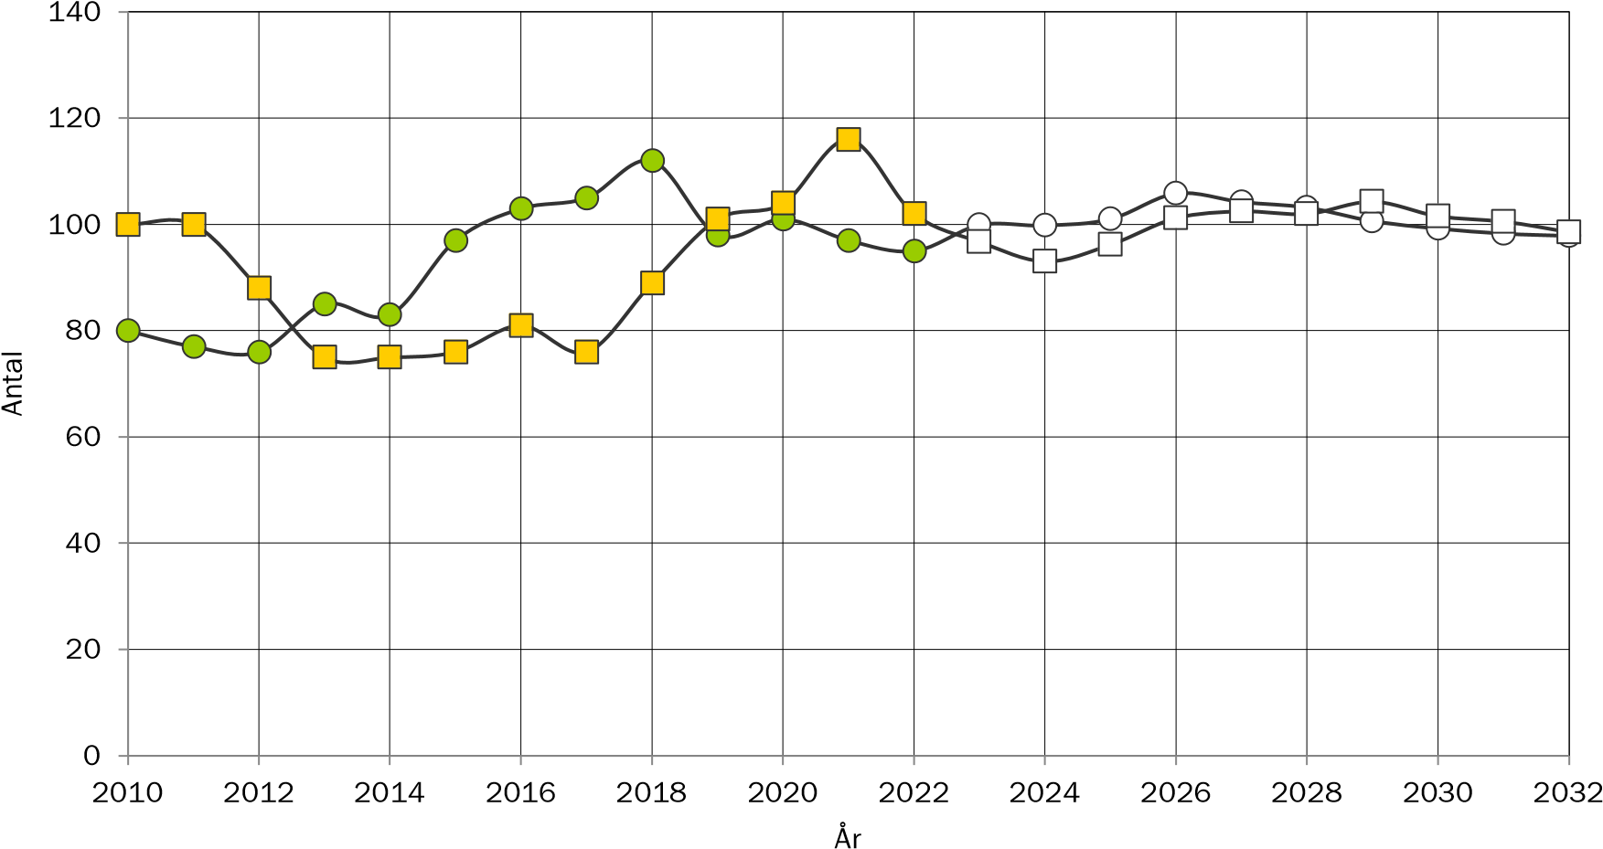
13-15 år 16-18 år

ANTAL VUXNA EFTER ÅLDERSKATEGORI I STÄKET
Historisk utveckling av antalet vuxna i Stäket år 2010-2022 samt prognostiserat antal 2023-2032.
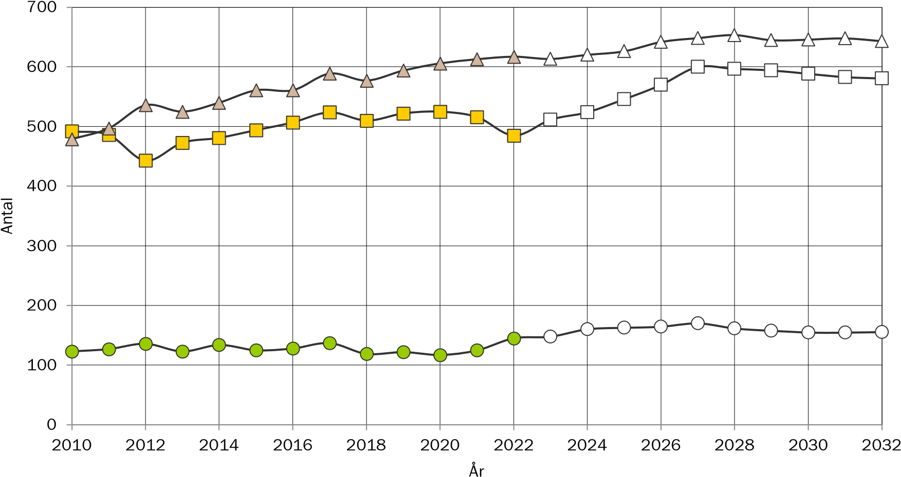
19-24 år 25-44 år 45-64 år

ANTAL ÄLDRE EFTER ÅLDERSKATEGORI I STÄKET
Historisk utveckling av antalet äldre i Stäket år 2010-2022 samt prognostiserat antal 2023-2032.
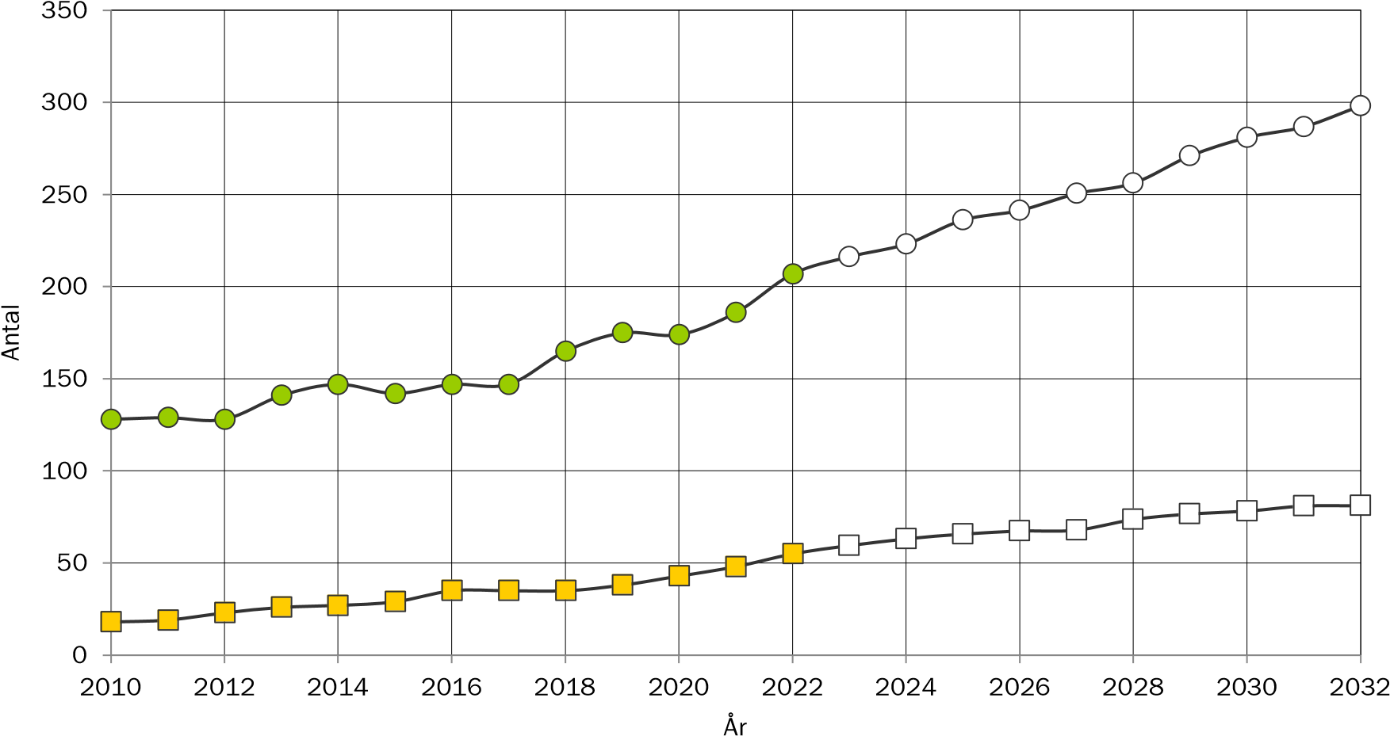
65-79 år 80 år eller äldre

TOTAL FOLKMÄNGD I KALLHÄLL
Historisk utveckling av folkmängden 2010-2022 samt prognostiserad folkmängd 2023-2032.
0
2 000
4 000
6 000
8 000
10 000
12 000
14 000
16 000
2012
2030
2032
2014
2016
2028
2018
2020
2022
2010
2026
2024
År

BEFOLKNINGSSTRUKTUR I KALLHÄLL
Förändring av ålderstrukturen under prognosperioden. Jämförelse mellan faktisk ålderstruktur 2022 och prognostiserad ålderstruktur 2032.
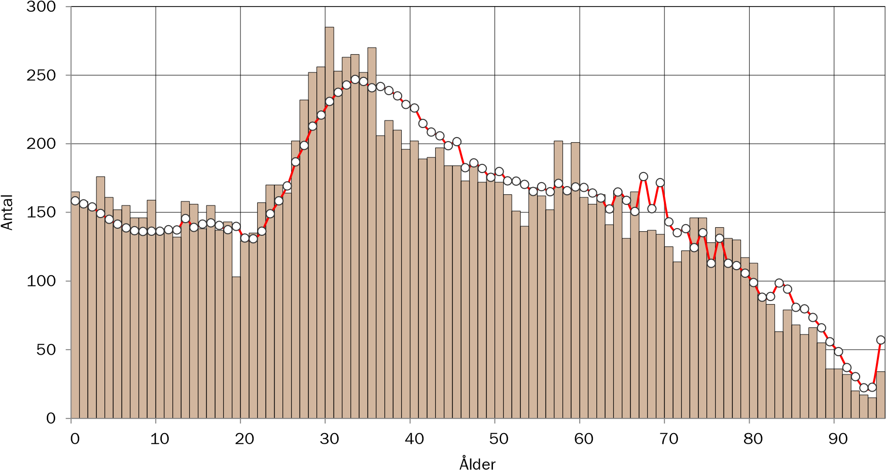
År 2022 År 2032

BEFOLKNINGSSTRUKTUR I KALLHÄLL EFTER KÖN
Jämförelse mellan antalet män och antalet kvinnor i olika åldrar 2022
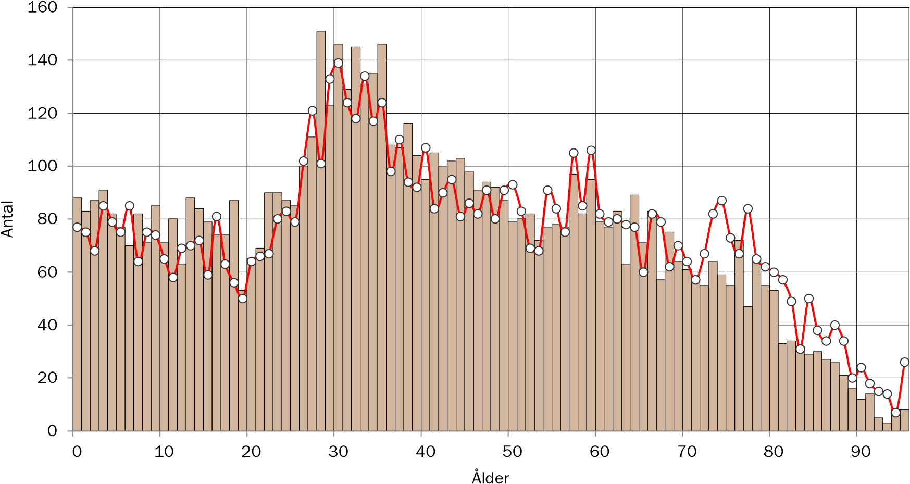
Män Kvinnor

BEFOLKNINGSSTRUKTUR I KALLHÄLL
Antal personer i respektive åldersklass per 1000 invånare 2022. Jämförelse med kommunen.
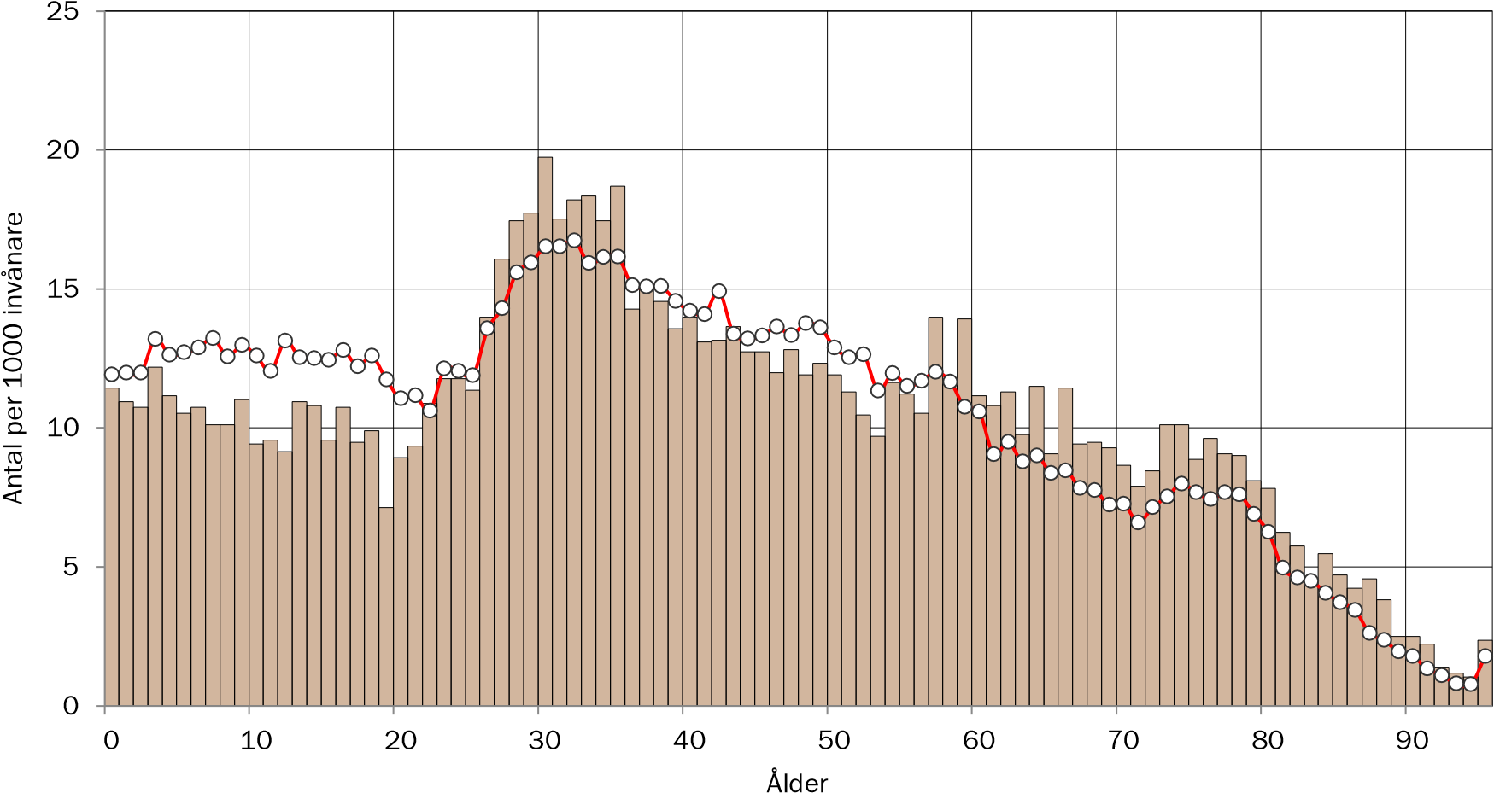
Kallhäll Järfälla kommun

ANTAL BARN EFTER ÅLDERSKATEGORI I KALLHÄLL
Historisk utveckling av antalet barn i Kallhäll år 2010-2022 samt prognostiserat antal 2023-2032.
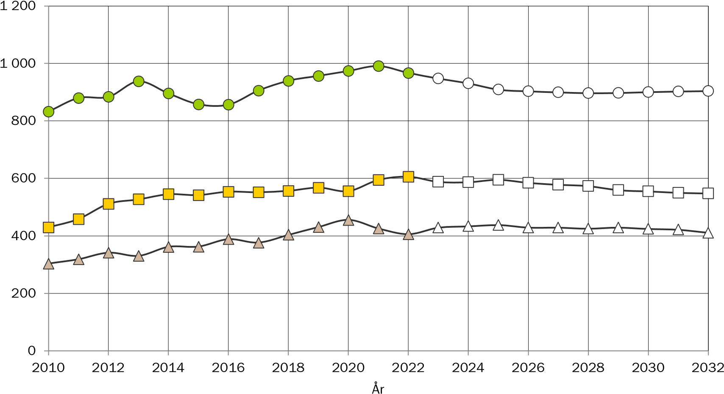
0-5 år 6-9 år 10-12 år

ANTAL UNGDOMAR EFTER ÅLDERSKATEGORI I KALLHÄLL
Historisk utveckling av antalet ungdomar i Kallhäll år 2010-2022 samt prognostiserat antal 20232032.
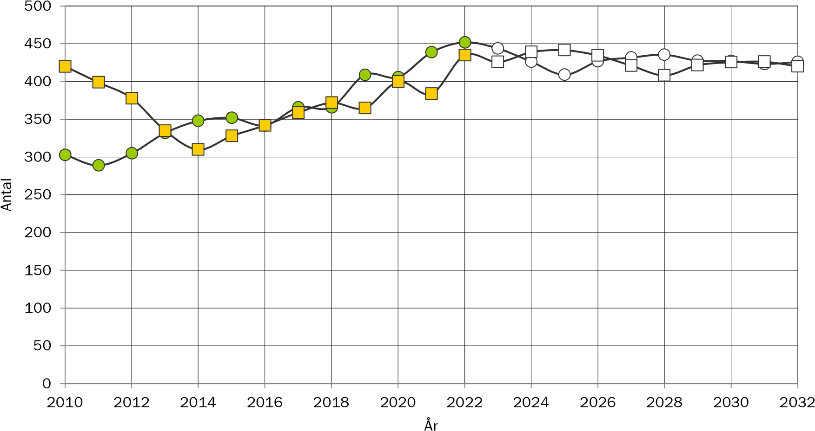
13-15 år 16-18 år

ANTAL VUXNA EFTER ÅLDERSKATEGORI I KALLHÄLL
Historisk utveckling av antalet vuxna i Kallhäll år 2010-2022 samt prognostiserat antal 2023-2032.
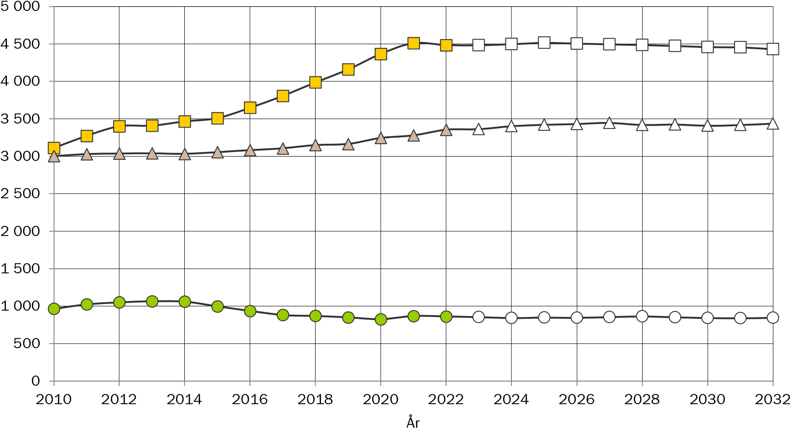
19-24 år 25-44 år 45-64 år

ANTAL ÄLDRE EFTER ÅLDERSKATEGORI I KALLHÄLL
Historisk utveckling av antalet äldre i Kallhäll år 2010-2022 samt prognostiserat antal 2023-2032.
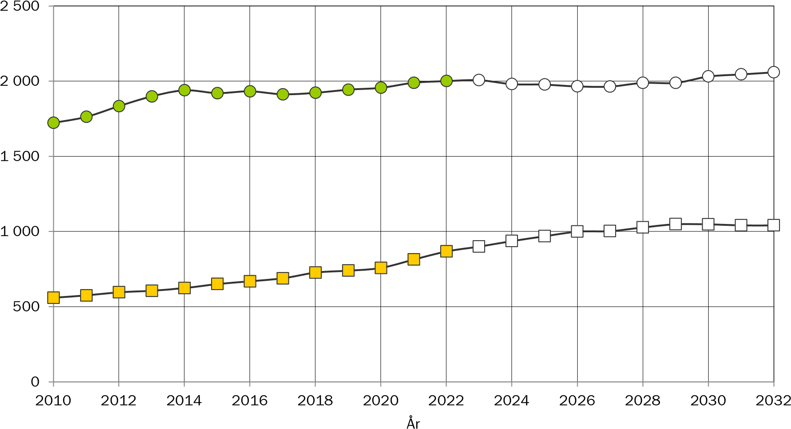
65-79 år 80 år eller äldre

TOTAL FOLKMÄNGD I VÄSTRA JAKOBSBERG
Historisk utveckling av folkmängden 2010-2022 samt prognostiserad folkmängd 2023-2032.
0
2 000
4 000
6 000
8 000
10 000
12 000
2010
2012
2014
2016
2018
2020
2024
2026
2030
2032
2028
2022
År

BEFOLKNINGSSTRUKTUR I VÄSTRA JAKOBSBERG
Förändring av ålderstrukturen under prognosperioden. Jämförelse mellan faktisk ålderstruktur 2022 och prognostiserad ålderstruktur 2032.
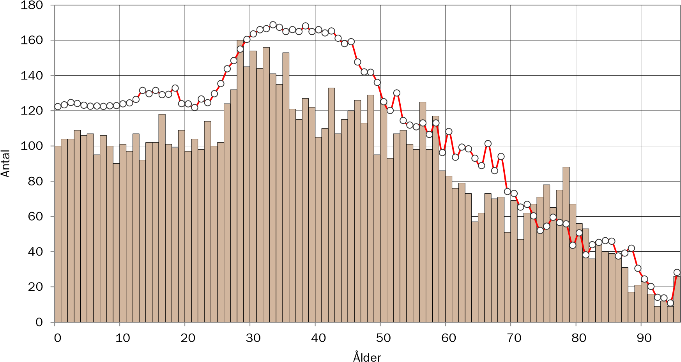
År 2022 År 2032

BEFOLKNINGSSTRUKTUR I VÄSTRA JAKOBSBERG EFTER KÖN
Jämförelse mellan antalet män och antalet kvinnor i olika åldrar 2022
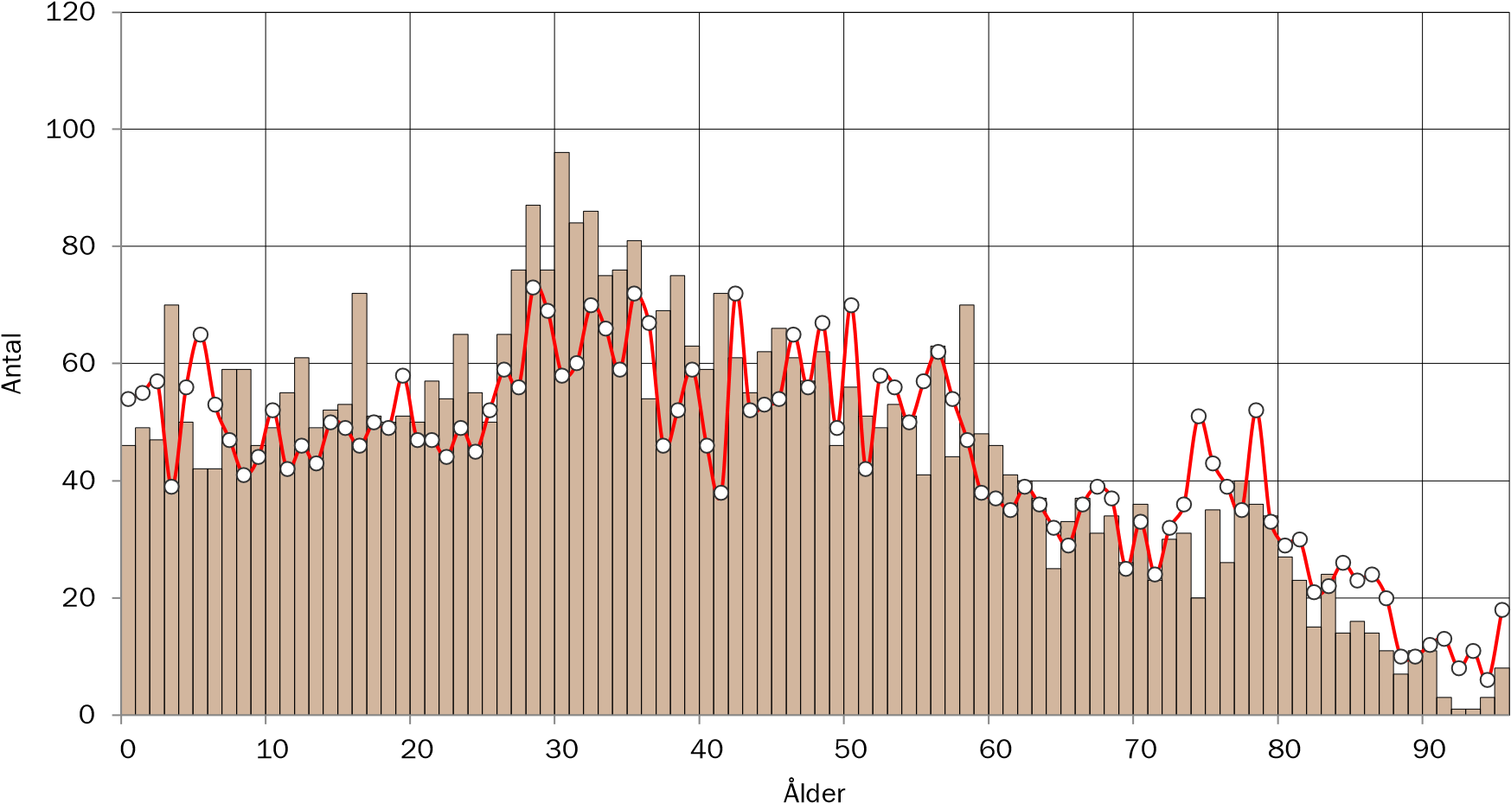
Män Kvinnor

BEFOLKNINGSSTRUKTUR I VÄSTRA JAKOBSBERG
Antal personer i respektive åldersklass per 1000 invånare 2022. Jämförelse med kommunen.
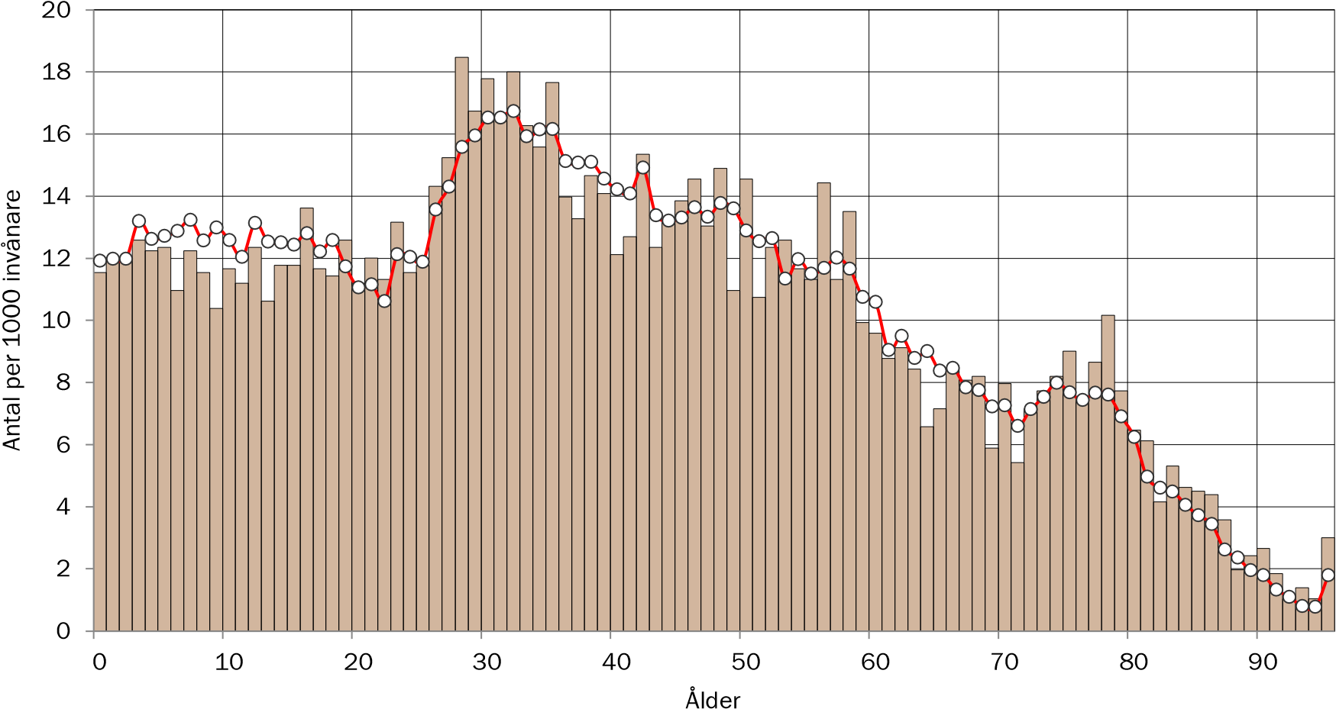
Västra Jakobsberg Järfälla kommun

ANTAL BARN EFTER ÅLDERSKATEGORI I VÄSTRA JAKOBSBERG
Historisk utveckling av antalet barn i Västra Jakobsberg år 2010-2022 samt prognostiserat antal 2023-2032.
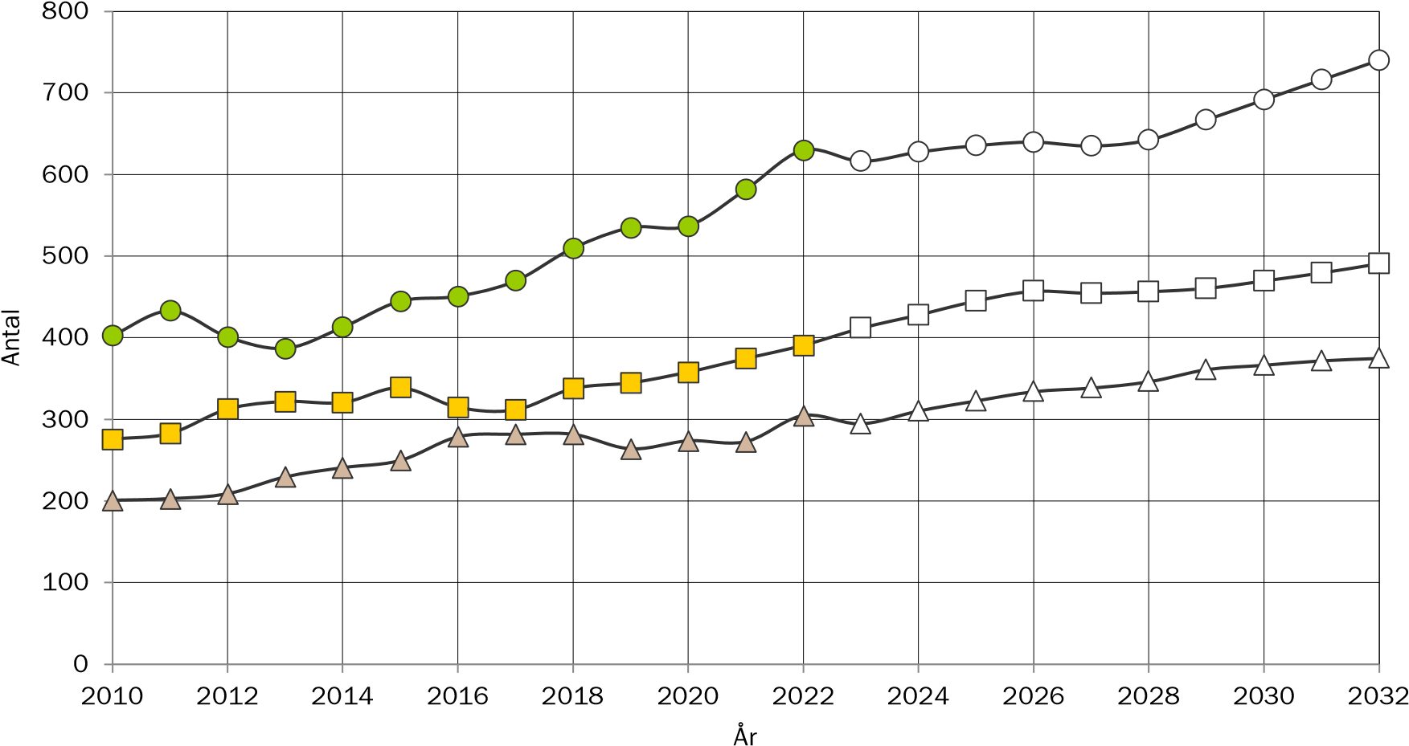
0-5 år 6-9 år 10-12 år

ANTAL UNGDOMAR EFTER ÅLDERSKATEGORI I VÄSTRA JAKOBSBERG
Historisk utveckling av antalet ungdomar i Västra Jakobsberg år 2010-2022 samt prognostiserat antal 2023-2032.
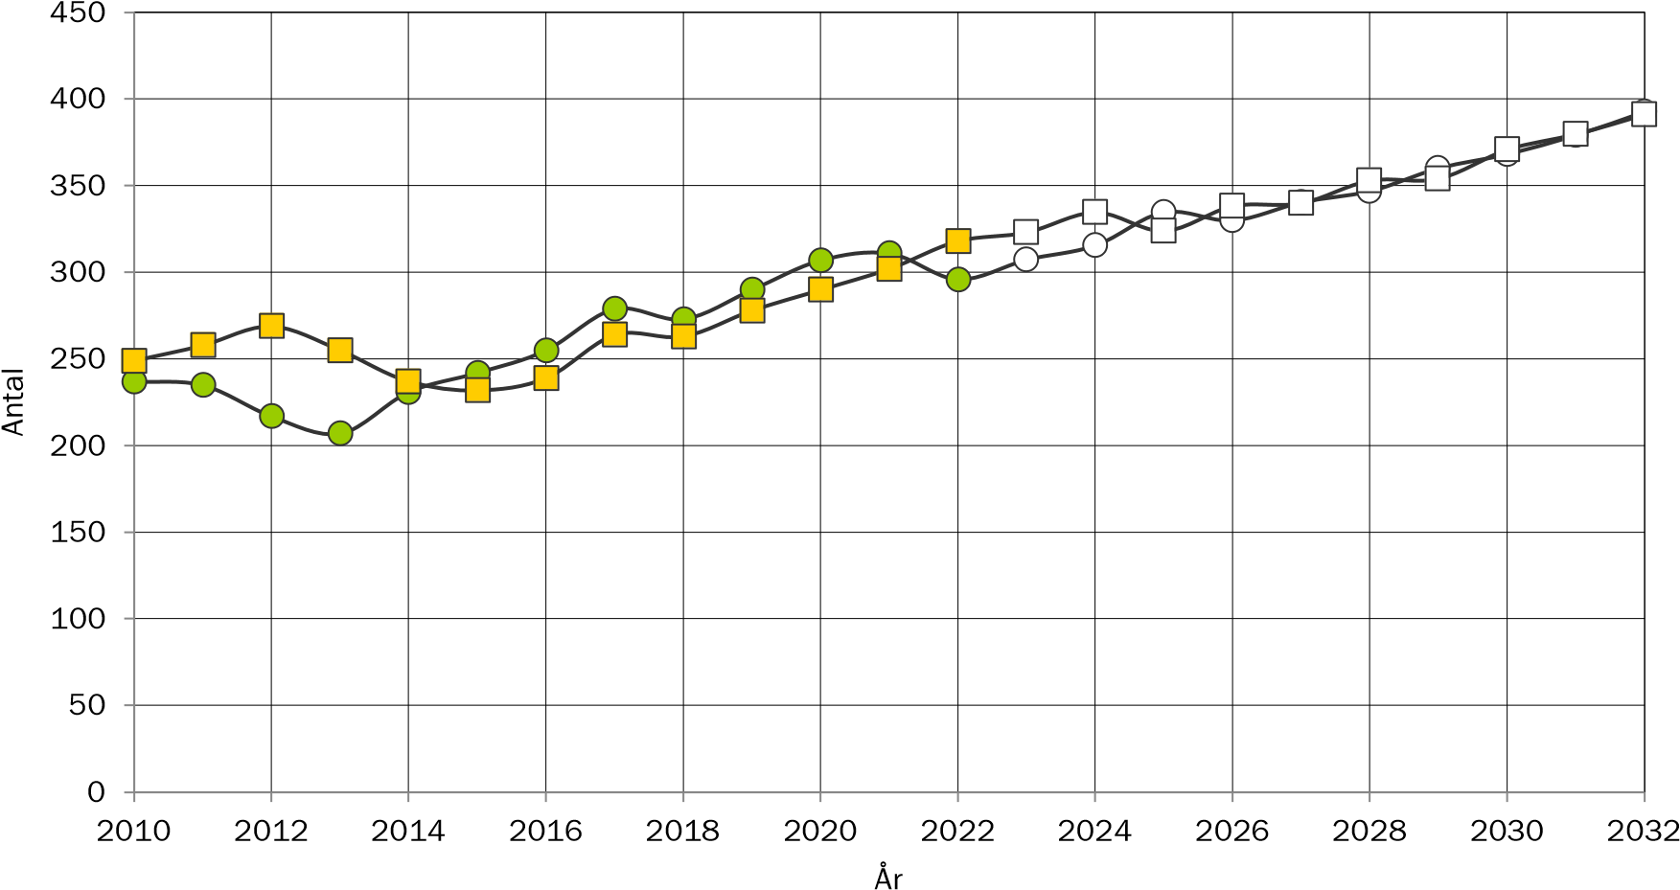
13-15 år 16-18 år

ANTAL VUXNA EFTER ÅLDERSKATEGORI I VÄSTRA JAKOBSBERG
Historisk utveckling av antalet vuxna i Västra Jakobsberg år 2010-2022 samt prognostiserat antal 2023-2032.
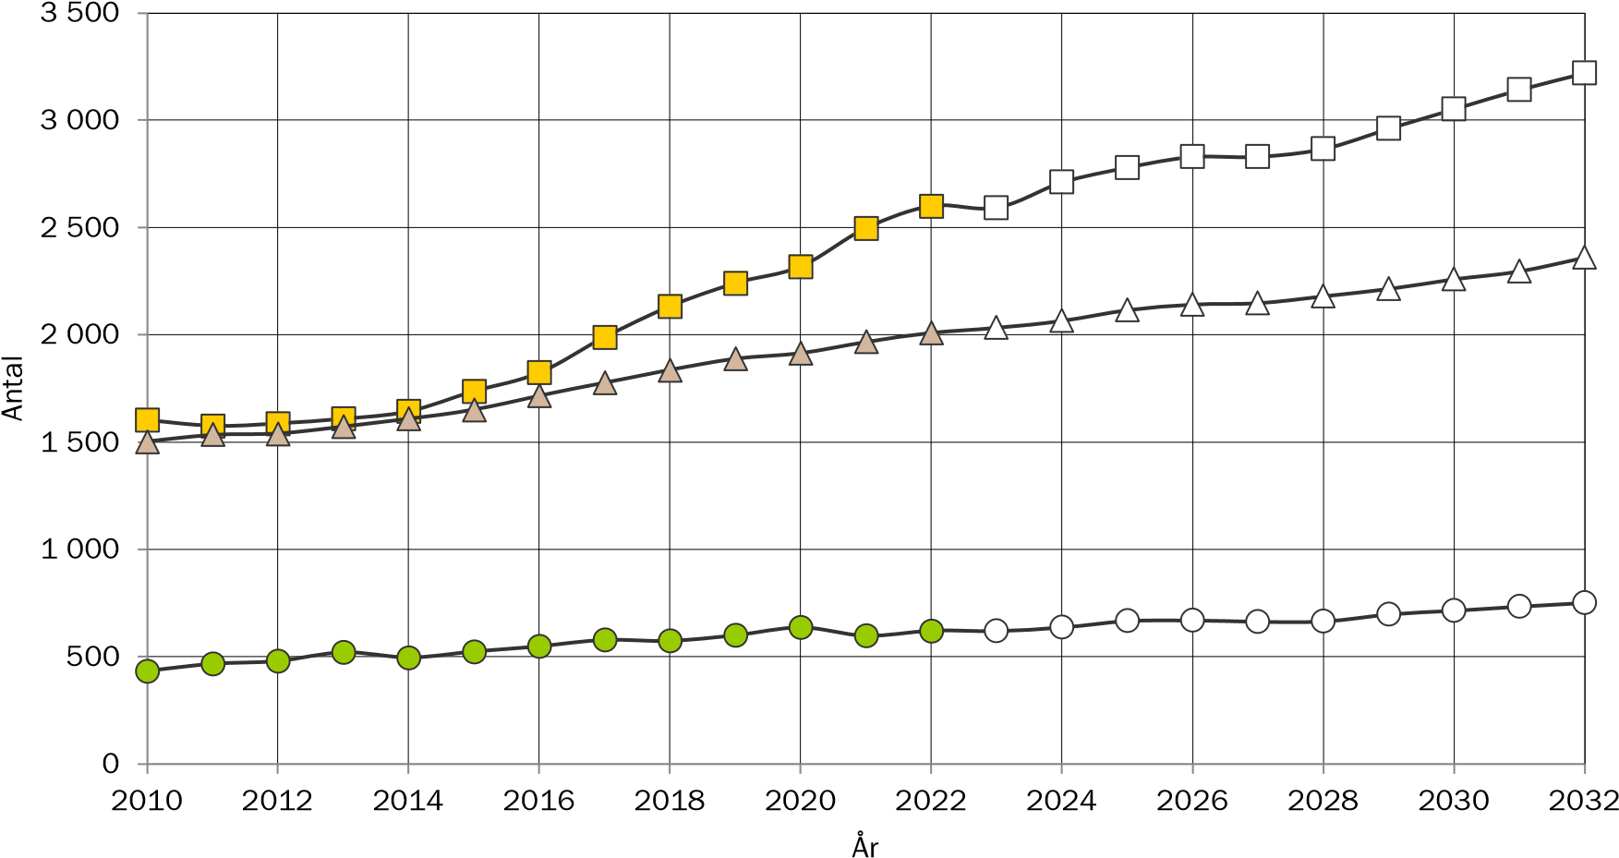
19-24 år 25-44 år 45-64 år

ANTAL ÄLDRE EFTER ÅLDERSKATEGORI I VÄSTRA JAKOBSBERG
Historisk utveckling av antalet äldre i Västra Jakobsberg år 2010-2022 samt prognostiserat antal 2023-2032.
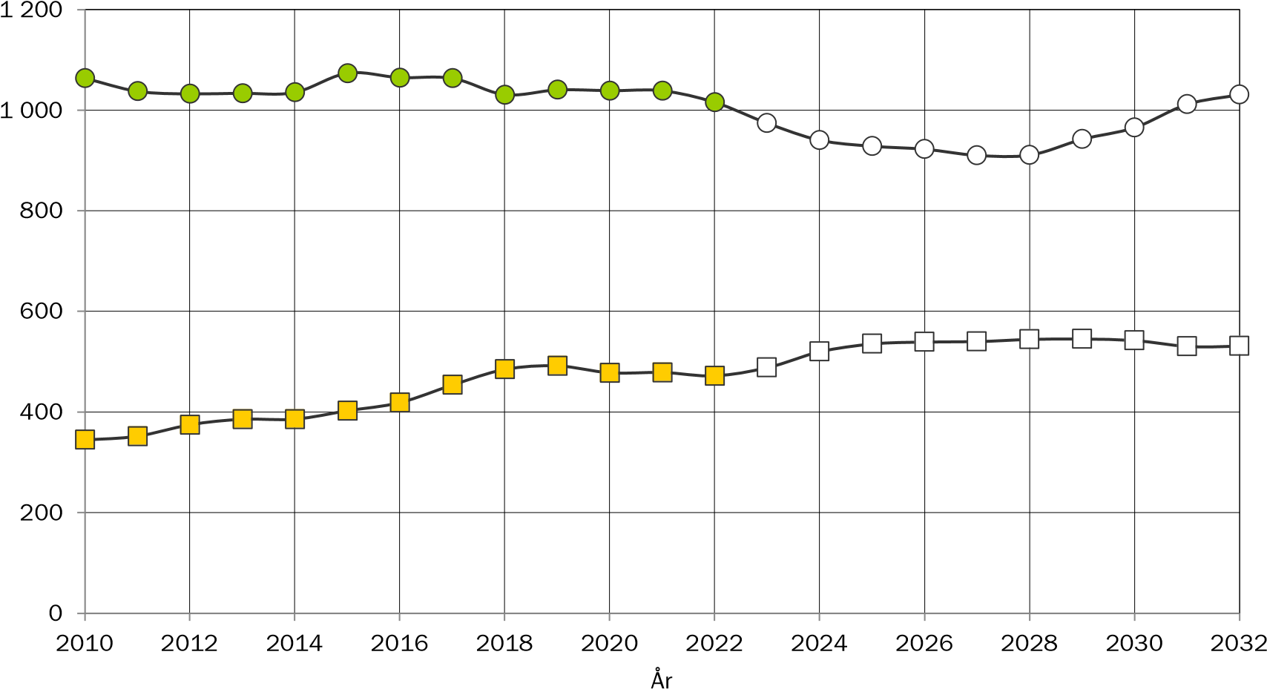
65-79 år 80 år eller äldre

TOTAL FOLKMÄNGD I NORRA JAKOBSBERG
Historisk utveckling av folkmängden 2010-2022 samt prognostiserad folkmängd 2023-2032.
0
2 000
4 000
6 000
8 000
10 000
12 000
14 000
2010
2012
2014
2016
2018
2020
2022
2026
2028
2032
2030
2024
År

BEFOLKNINGSSTRUKTUR I NORRA JAKOBSBERG
Förändring av ålderstrukturen under prognosperioden. Jämförelse mellan faktisk ålderstruktur 2022 och prognostiserad ålderstruktur 2032.
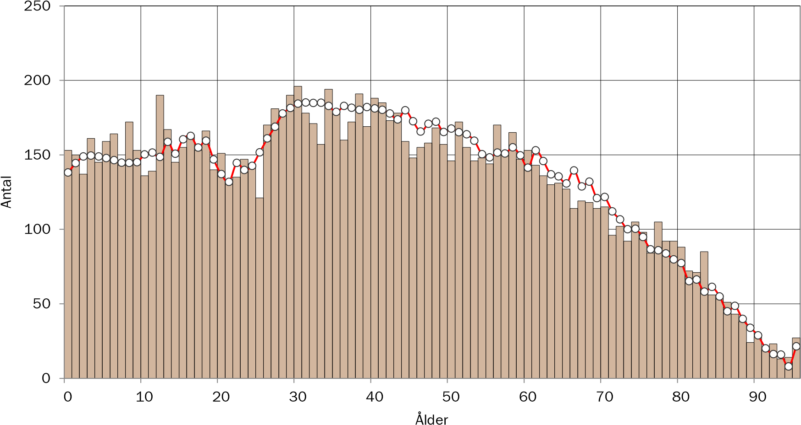
År 2022 År 2032

BEFOLKNINGSSTRUKTUR I NORRA JAKOBSBERG EFTER KÖN
Jämförelse mellan antalet män och antalet kvinnor i olika åldrar 2022
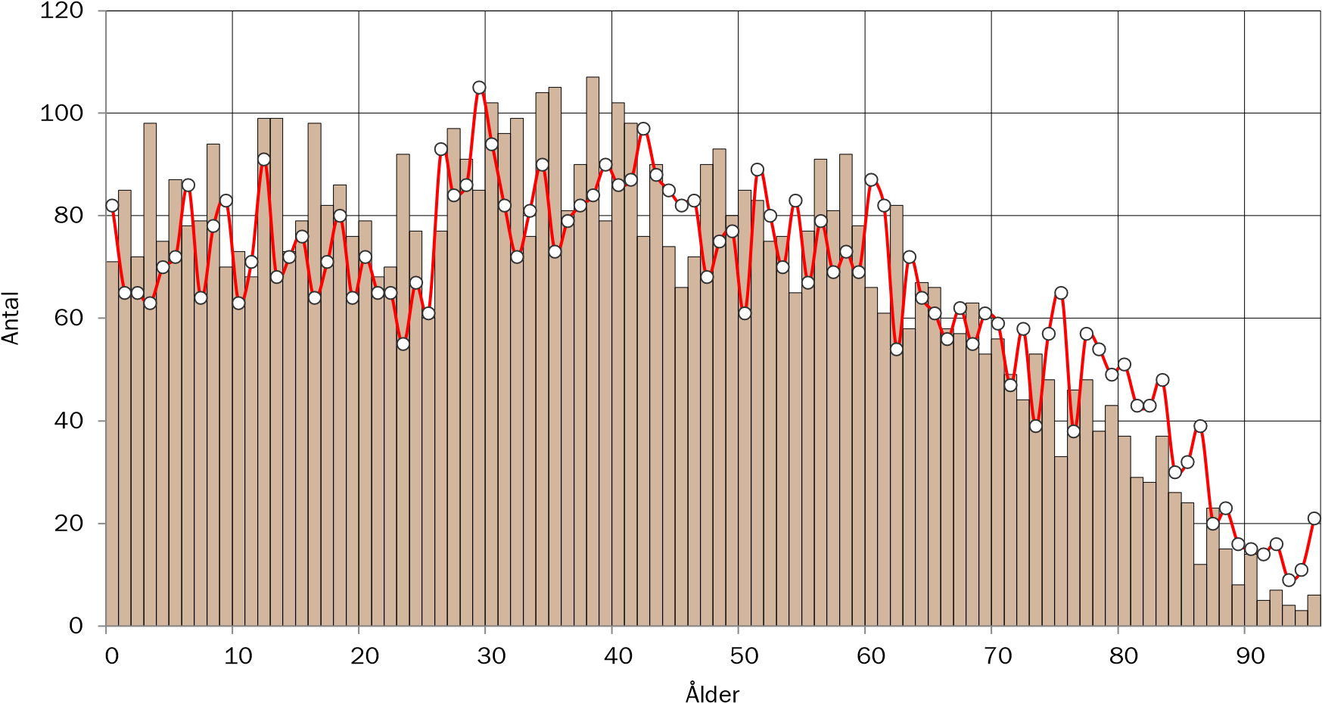
Män Kvinnor

BEFOLKNINGSSTRUKTUR I NORRA JAKOBSBERG
Antal personer i respektive åldersklass per 1000 invånare 2022. Jämförelse med kommunen.
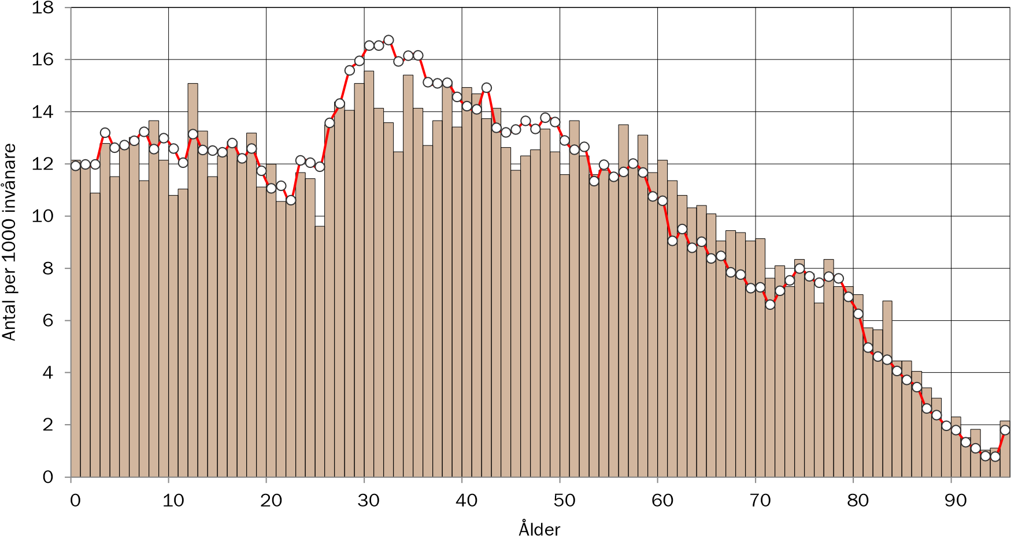
Norra Jakobsberg Järfälla kommun

ANTAL BARN EFTER ÅLDERSKATEGORI I NORRA JAKOBSBERG
Historisk utveckling av antalet barn i Norra Jakobsberg år 2010-2022 samt prognostiserat antal 20232032.
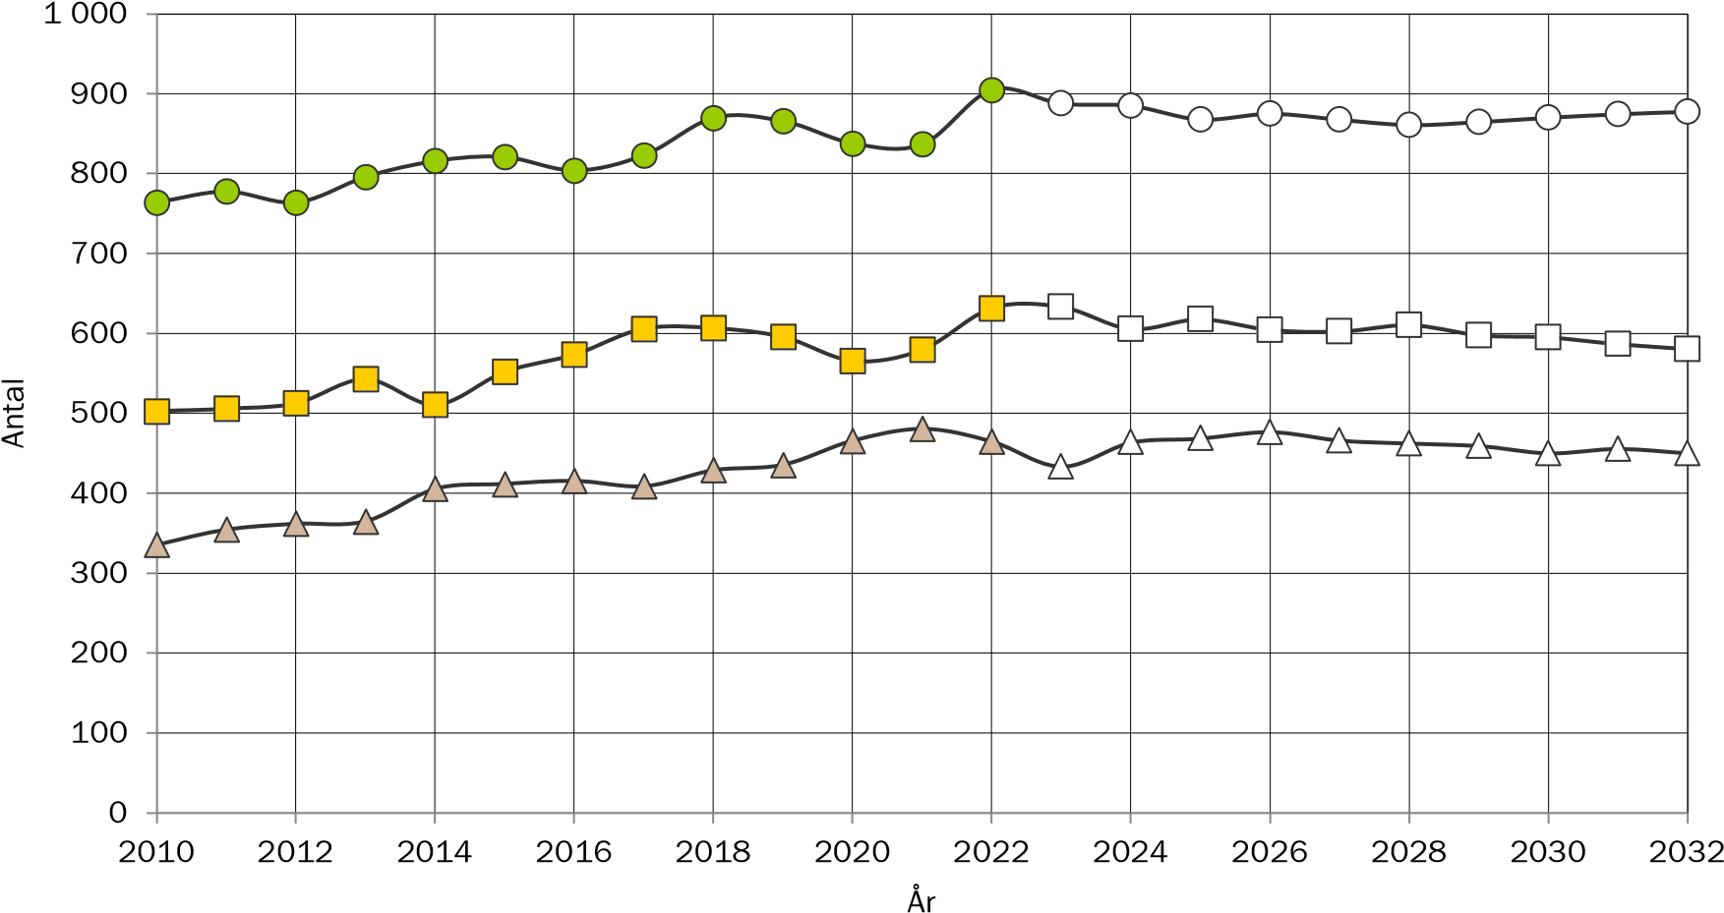
0-5 år 6-9 år 10-12 år

ANTAL UNGDOMAR EFTER ÅLDERSKATEGORI I NORRA JAKOBSBERG
Historisk utveckling av antalet ungdomar i Norra Jakobsberg år 2010-2022 samt prognostiserat antal 2023-2032.
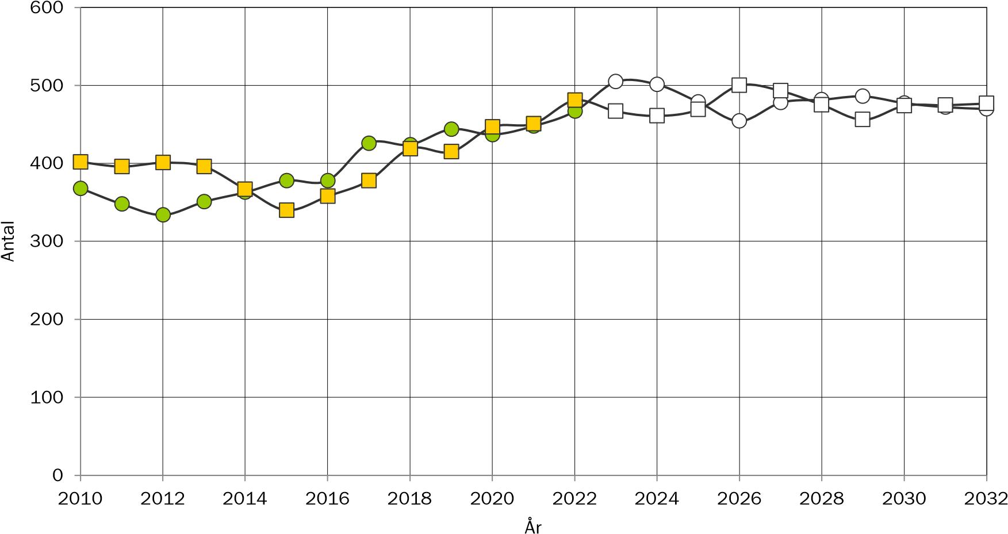
13-15 år 16-18 år

ANTAL VUXNA EFTER ÅLDERSKATEGORI I NORRA JAKOBSBERG
Historisk utveckling av antalet vuxna i Norra Jakobsberg år 2010-2022 samt prognostiserat antal 2023-2032.
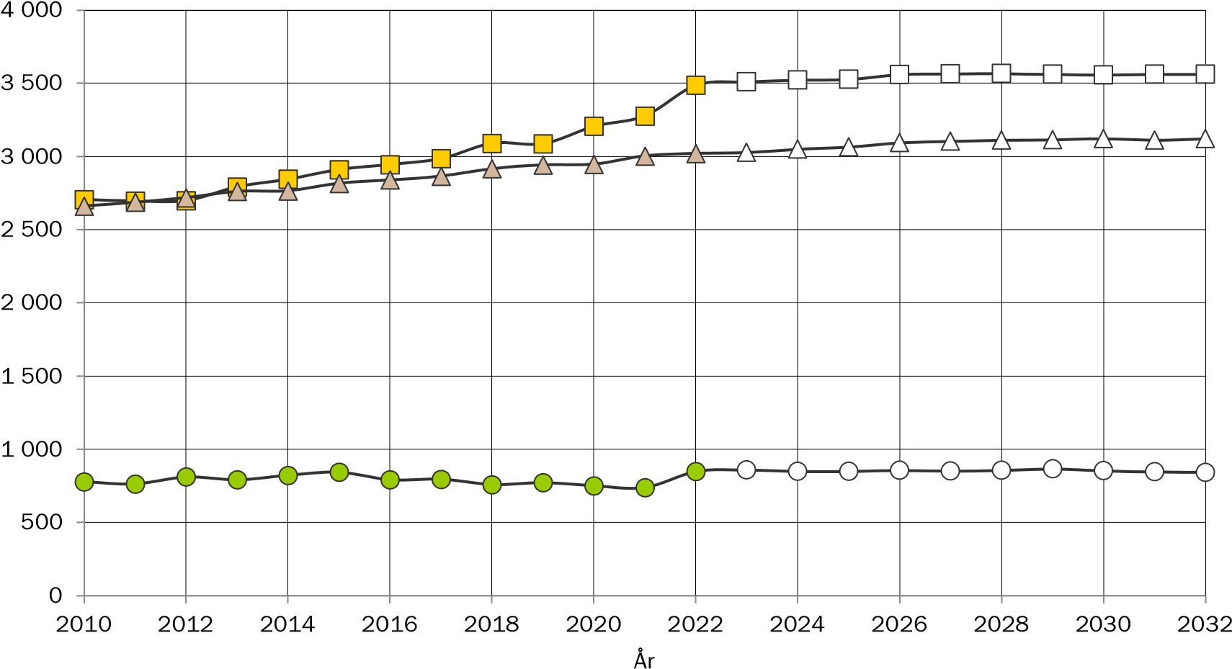
19-24 år 25-44 år 45-64 år

ANTAL ÄLDRE EFTER ÅLDERSKATEGORI I NORRA JAKOBSBERG
Historisk utveckling av antalet äldre i Norra Jakobsberg år 2010-2022 samt prognostiserat antal 20232032.
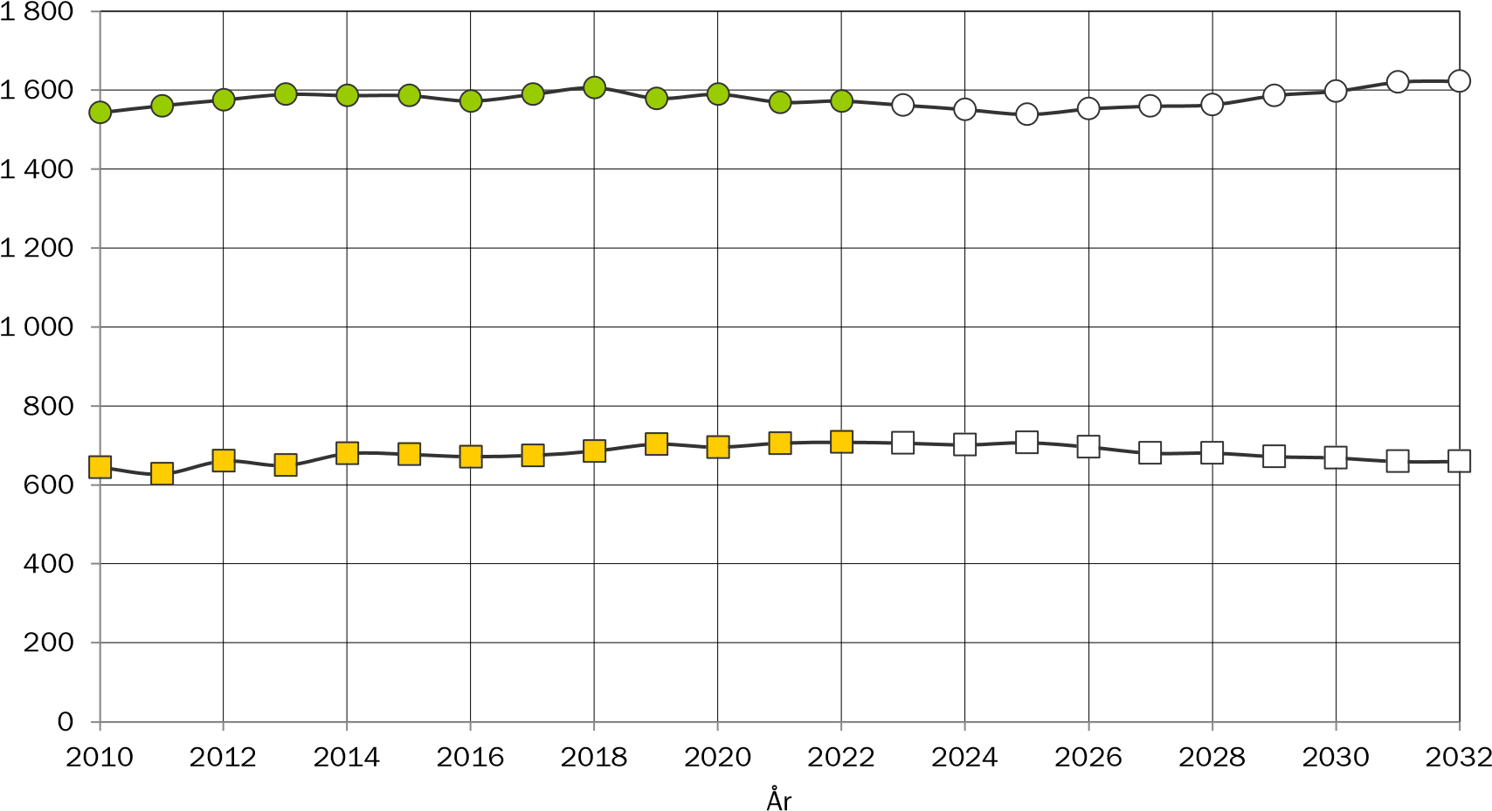
65-79 år 80 år eller äldre

TOTAL FOLKMÄNGD I SÖDRA JAKOBSBERG
Historisk utveckling av folkmängden 2010-2022 samt prognostiserad folkmängd 2023-2032.
0
2 000
4 000
6 000
8 000
10 000
12 000
14 000
2010
2012
2014
2016
2018
2020
2022
2026
2028
2032
2030
2024
År

BEFOLKNINGSSTRUKTUR I SÖDRA JAKOBSBERG
Förändring av ålderstrukturen under prognosperioden. Jämförelse mellan faktisk ålderstruktur 2022 och prognostiserad ålderstruktur 2032.
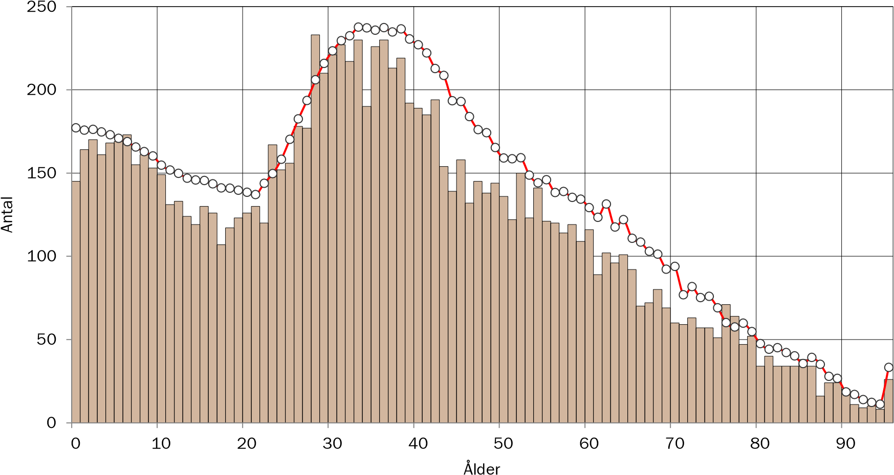
År 2022 År 2032

BEFOLKNINGSSTRUKTUR I SÖDRA JAKOBSBERG EFTER KÖN
Jämförelse mellan antalet män och antalet kvinnor i olika åldrar 2022
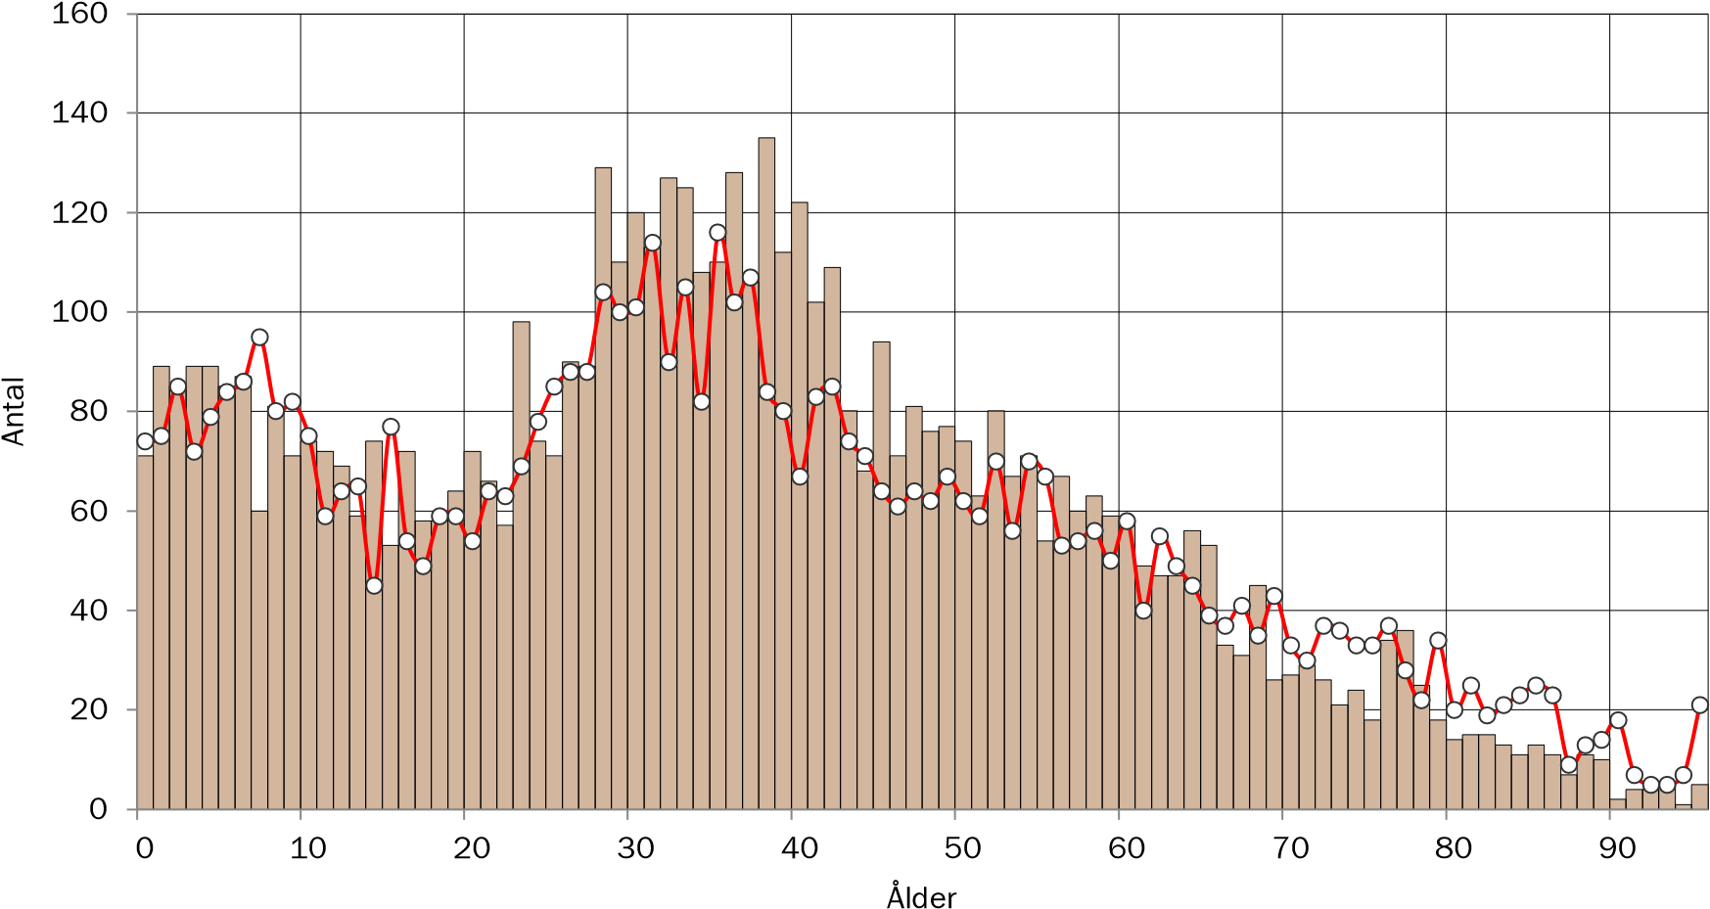
Män Kvinnor

BEFOLKNINGSSTRUKTUR I SÖDRA JAKOBSBERG
Antal personer i respektive åldersklass per 1000 invånare 2022. Jämförelse med kommunen.
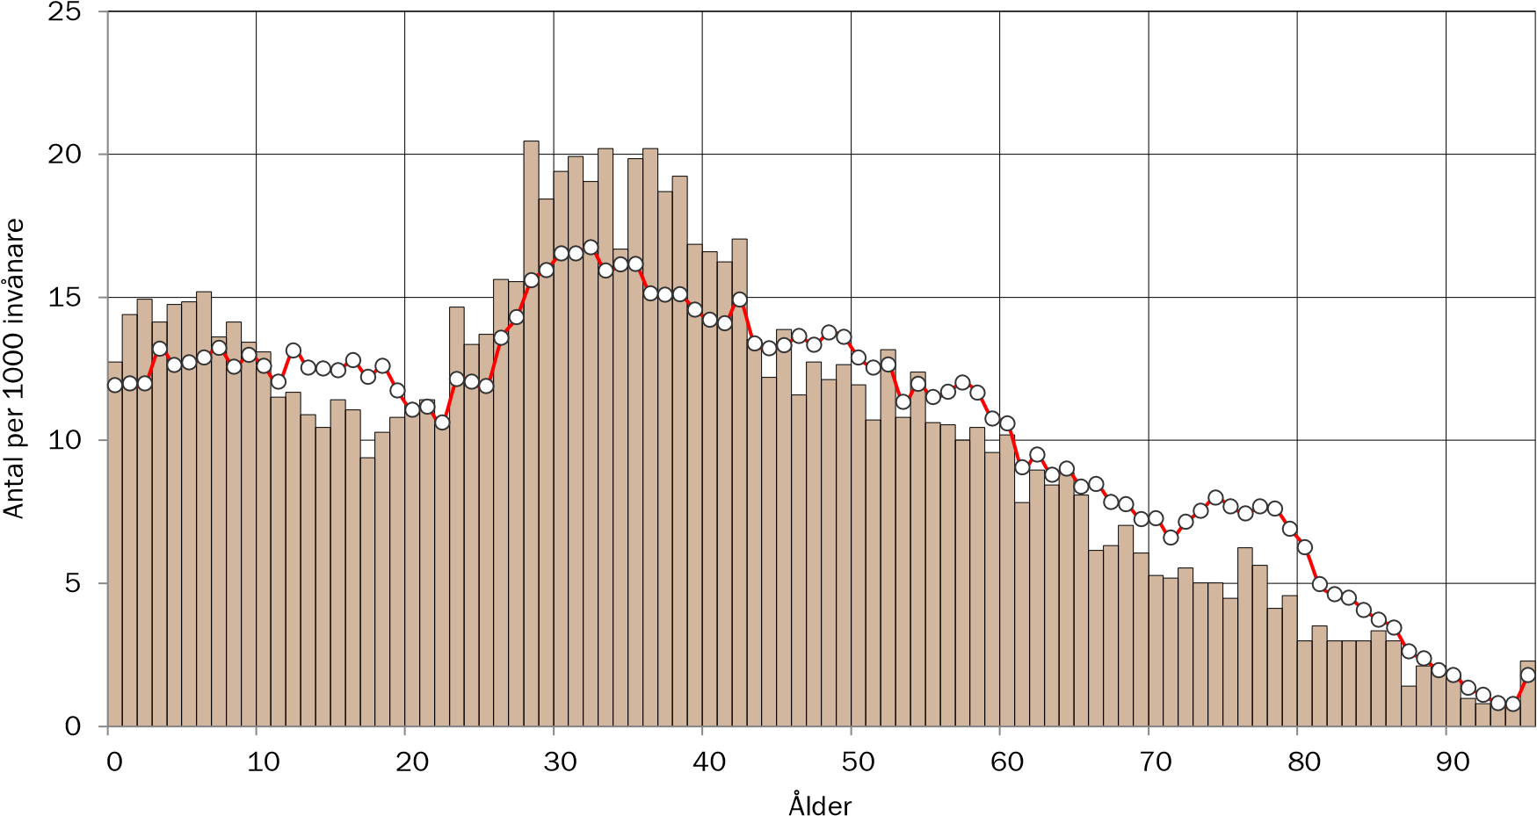
Södra Jakobsberg Järfälla kommun

ANTAL BARN EFTER ÅLDERSKATEGORI I SÖDRA JAKOBSBERG
Historisk utveckling av antalet barn i Södra Jakobsberg år 2010-2022 samt prognostiserat antal 20232032.
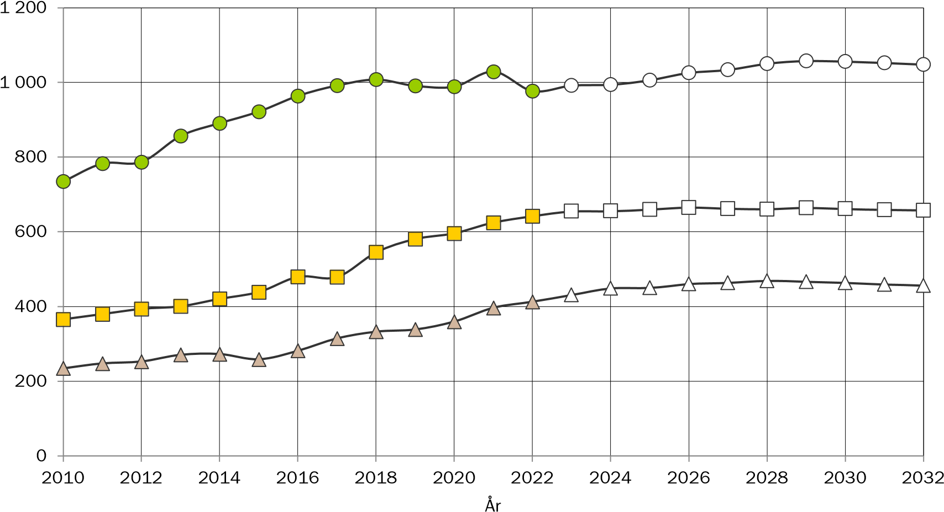
0-5 år 6-9 år 10-12 år

ANTAL UNGDOMAR EFTER ÅLDERSKATEGORI I SÖDRA JAKOBSBERG
Historisk utveckling av antalet ungdomar i Södra Jakobsberg år 2010-2022 samt prognostiserat antal 2023-2032.
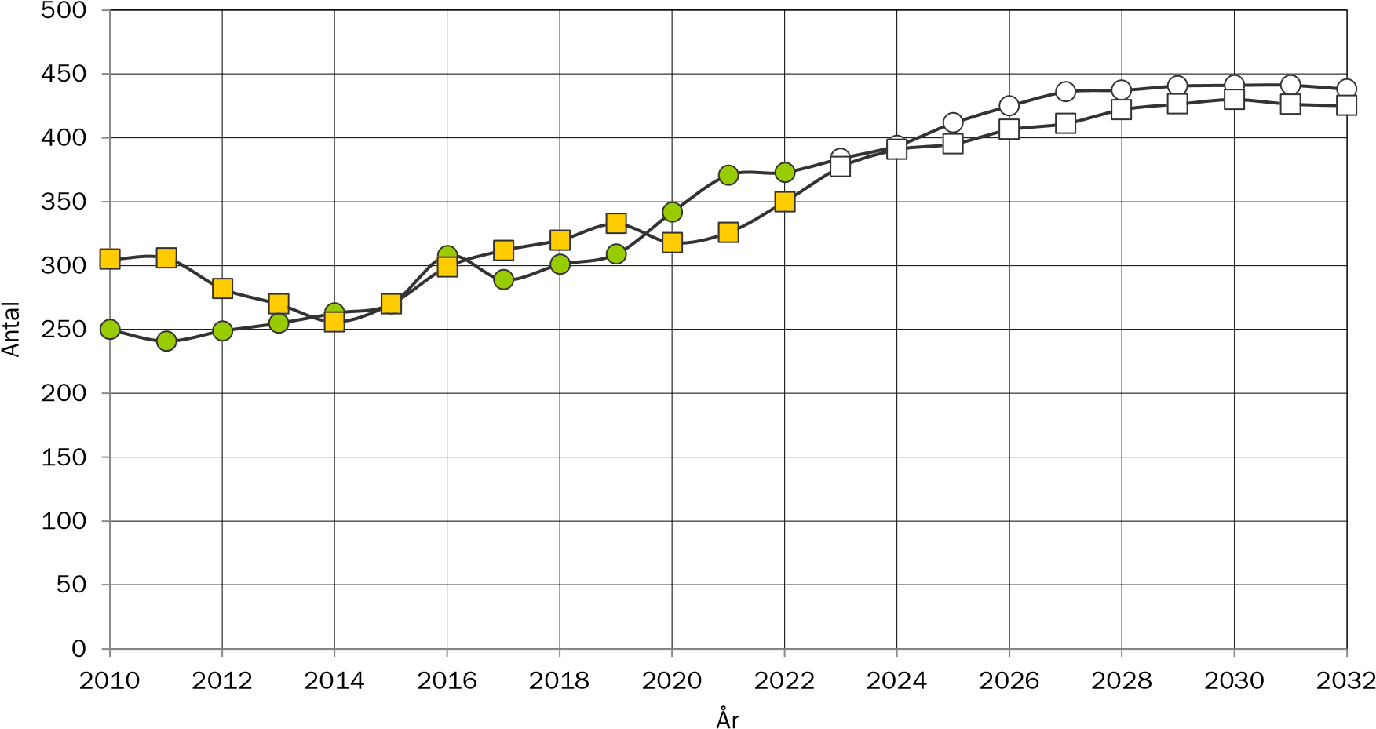
13-15 år 16-18 år

ANTAL VUXNA EFTER ÅLDERSKATEGORI I SÖDRA JAKOBSBERG
Historisk utveckling av antalet vuxna i Södra Jakobsberg år 2010-2022 samt prognostiserat antal 2023-2032.
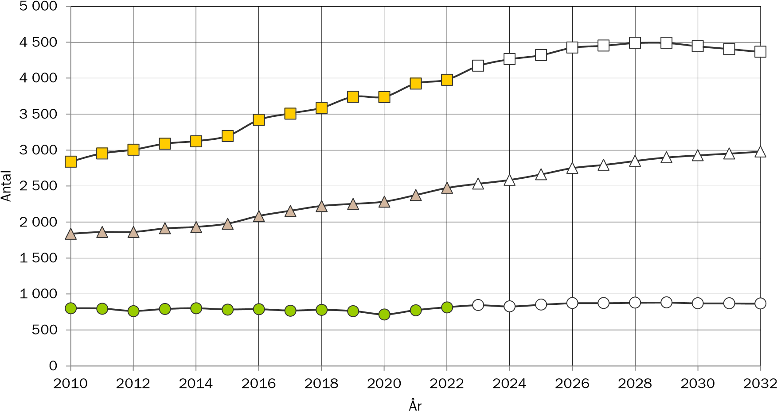
19-24 år 25-44 år 45-64 år

ANTAL ÄLDRE EFTER ÅLDERSKATEGORI I SÖDRA JAKOBSBERG
Historisk utveckling av antalet äldre i Södra Jakobsberg år 2010-2022 samt prognostiserat antal 2023-2032.
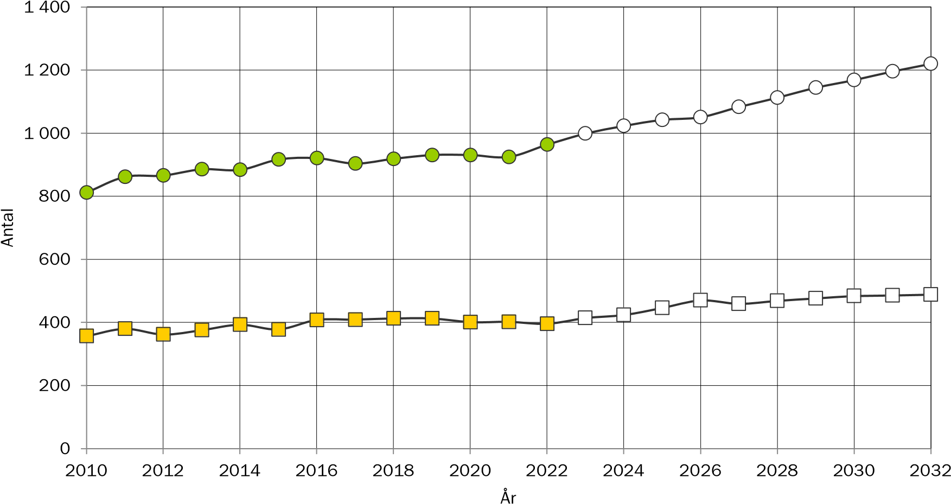
65-79 år 80 år eller äldre

TOTAL FOLKMÄNGD I BARKARBY
Historisk utveckling av folkmängden 2010-2022 samt prognostiserad folkmängd 2023-2032.
0
5 000
10 000
15 000
20 000
25 000
30 000
2010
2012
2014
2016
2018
2020
2024
2026
2030
2032
2028
2022
År

BEFOLKNINGSSTRUKTUR I BARKARBY
Förändring av ålderstrukturen under prognosperioden. Jämförelse mellan faktisk ålderstruktur 2022 och prognostiserad ålderstruktur 2032.
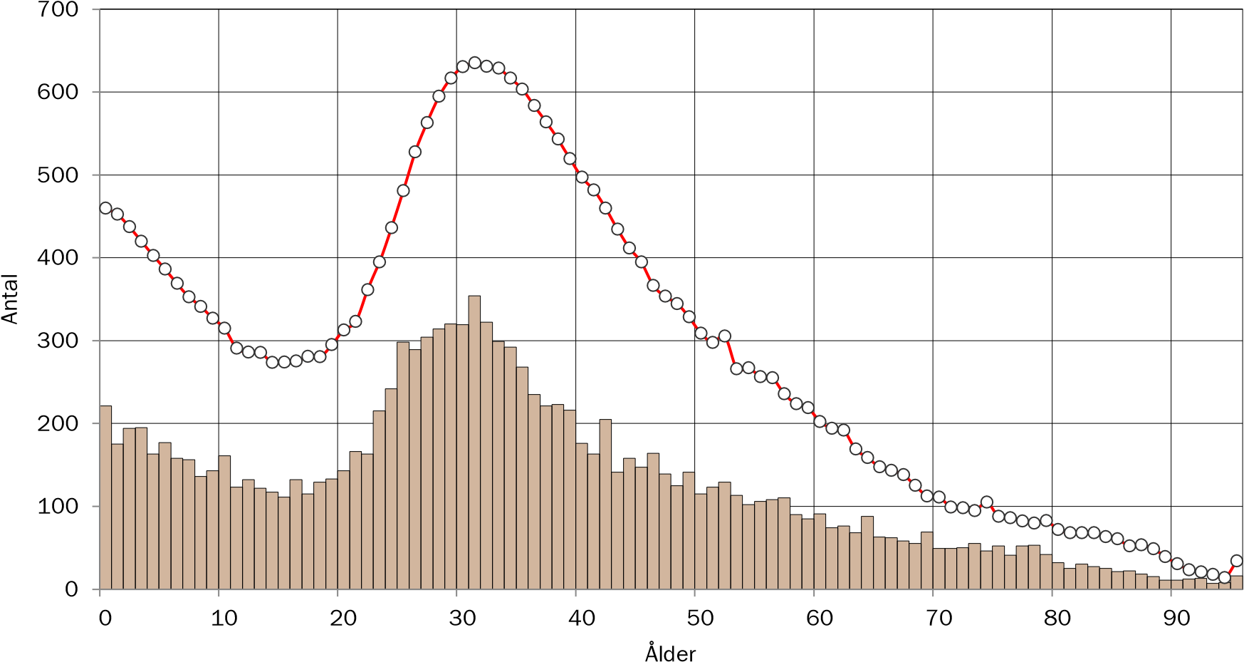
År 2022 År 2032

BEFOLKNINGSSTRUKTUR I BARKARBY EFTER KÖN
Jämförelse mellan antalet män och antalet kvinnor i olika åldrar 2022
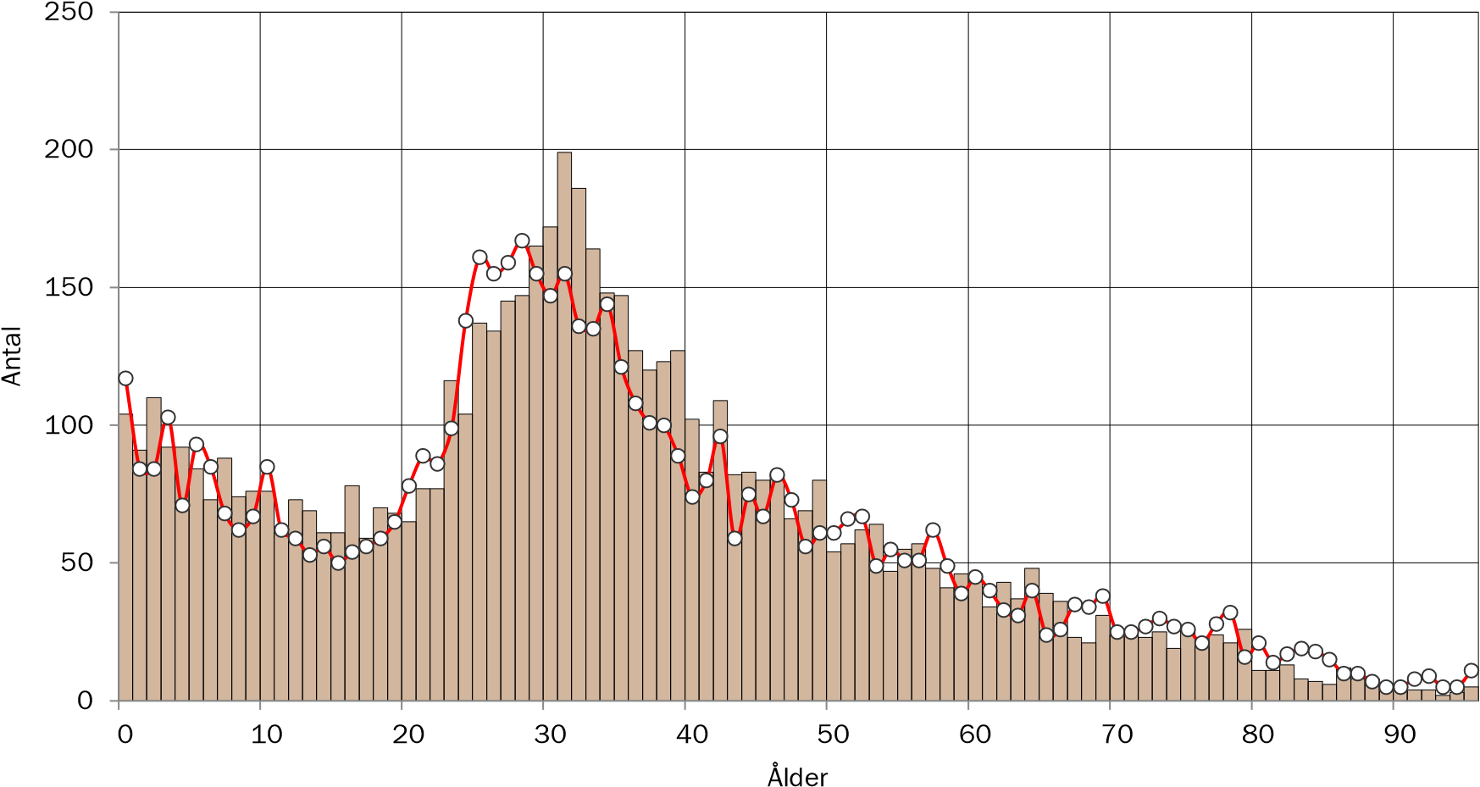
Män Kvinnor

BEFOLKNINGSSTRUKTUR I BARKARBY
Antal personer i respektive åldersklass per 1000 invånare 2022. Jämförelse med kommunen.
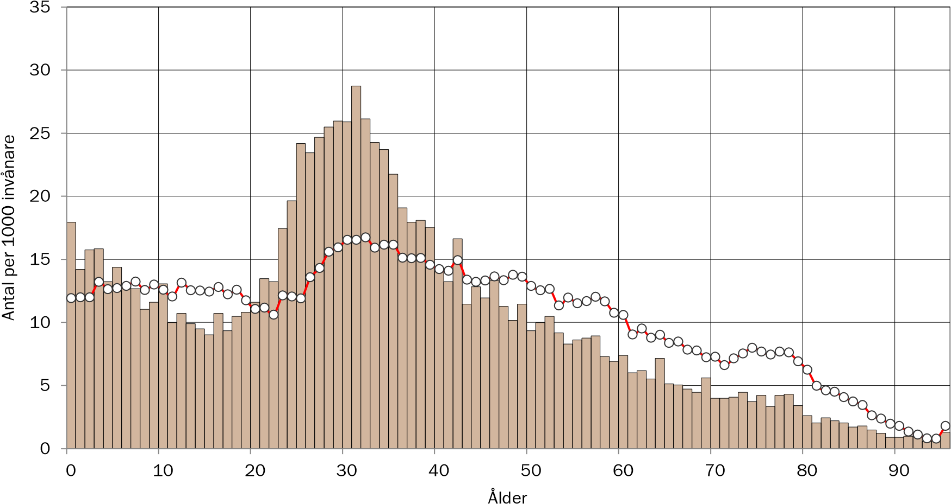
Barkarby Järfälla kommun

ANTAL BARN EFTER ÅLDERSKATEGORI I BARKARBY
Historisk utveckling av antalet barn i Barkarby år 2010-2022 samt prognostiserat antal 2023-2032.
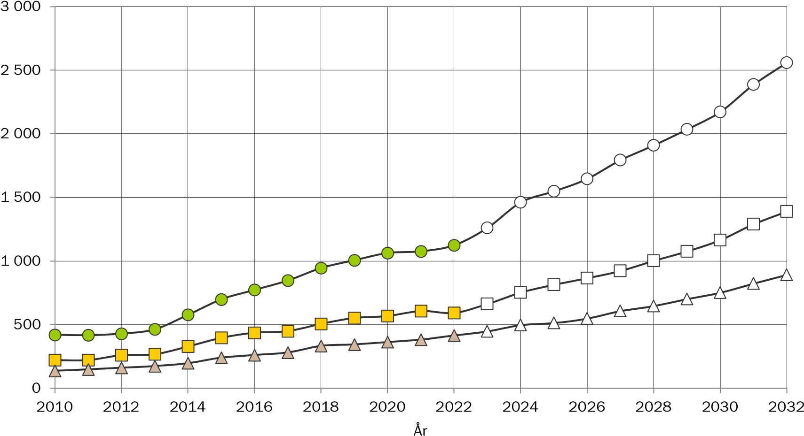
0-5 år 6-9 år 10-12 år

ANTAL UNGDOMAR EFTER ÅLDERSKATEGORI I BARKARBY
Historisk utveckling av antalet ungdomar i Barkarby år 2010-2022 samt prognostiserat antal 20232032.
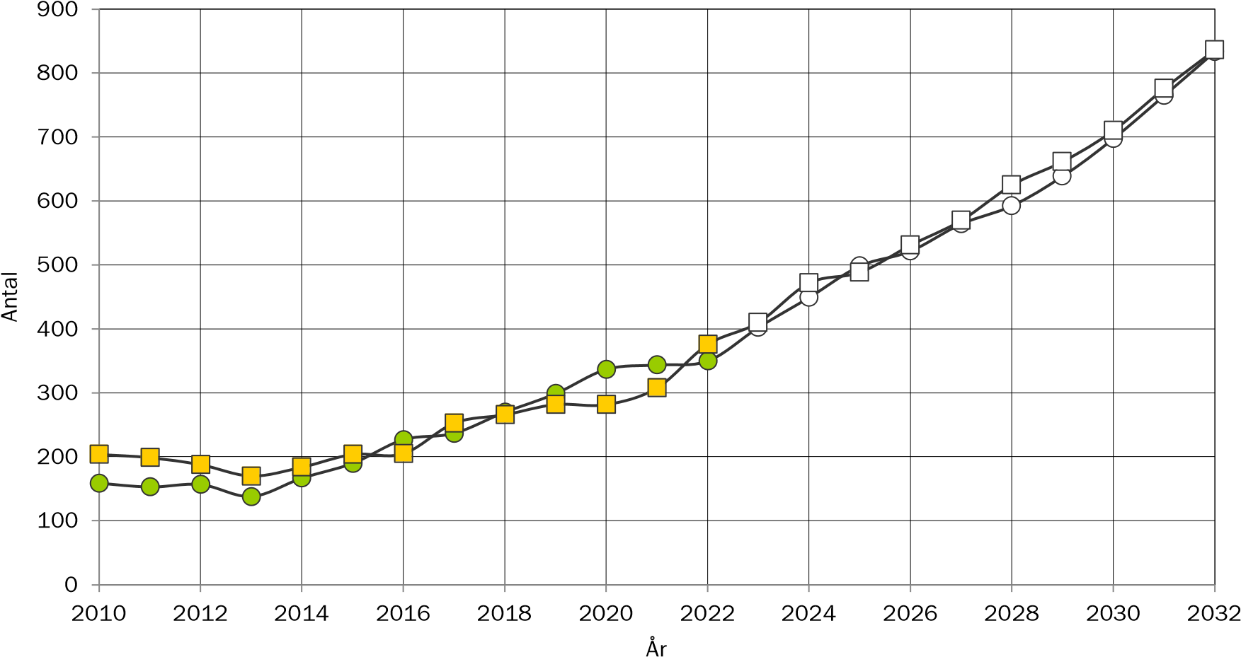
13-15 år 16-18 år

ANTAL VUXNA EFTER ÅLDERSKATEGORI I BARKARBY
Historisk utveckling av antalet vuxna i Barkarby år 2010-2022 samt prognostiserat antal 2023-2032.
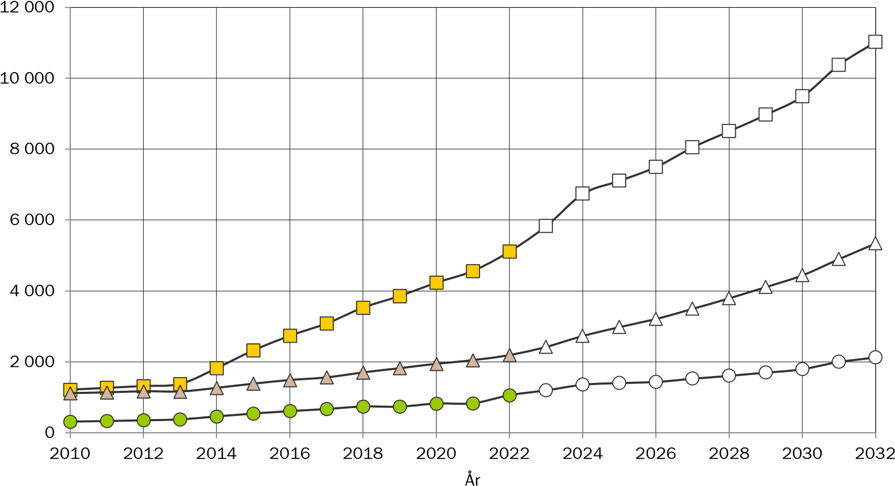
19-24 år 25-44 år 45-64 år

ANTAL ÄLDRE EFTER ÅLDERSKATEGORI I BARKARBY
Historisk utveckling av antalet äldre i Barkarby år 2010-2022 samt prognostiserat antal 2023-2032.
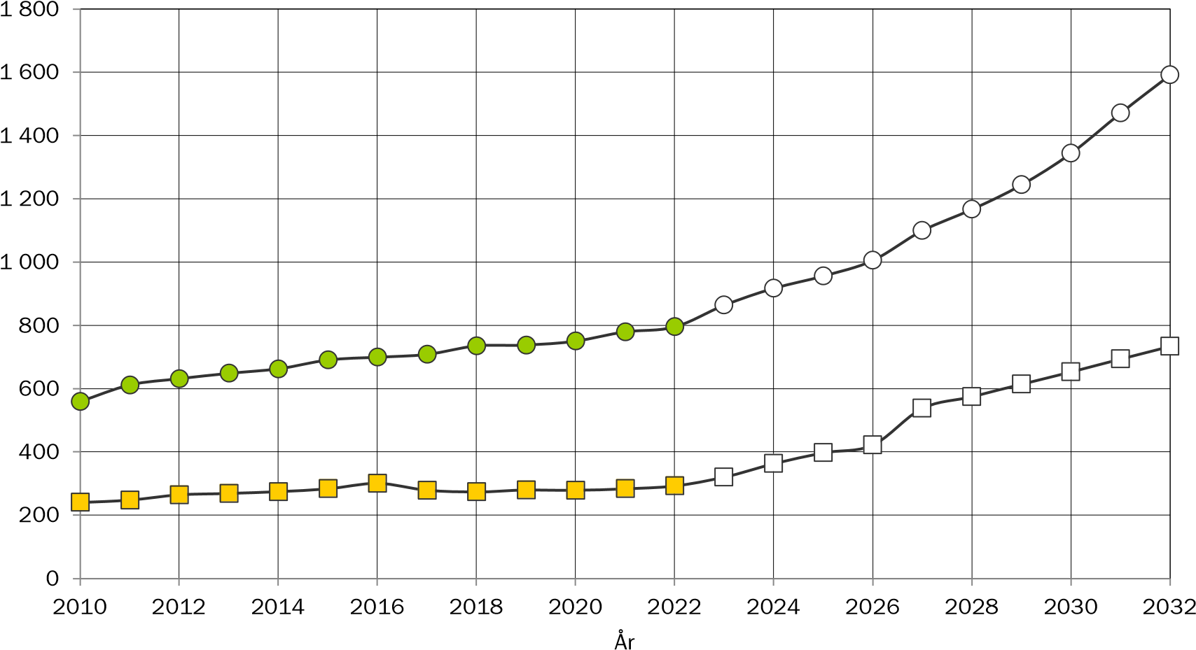
65-79 år 80 år eller äldre

TOTAL FOLKMÄNGD I VIKSJÖ
Historisk utveckling av folkmängden 2010-2022 samt prognostiserad folkmängd 2023-2032.
0
2 000
4 000
6 000
8 000
10 000
12 000
14 000
16 000
18 000
2010
2012
2014
2016
2018
2020
2022
2024
2028
2032
2030
2026
År

BEFOLKNINGSSTRUKTUR I VIKSJÖ
Förändring av ålderstrukturen under prognosperioden. Jämförelse mellan faktisk ålderstruktur 2022 och prognostiserad ålderstruktur 2032.
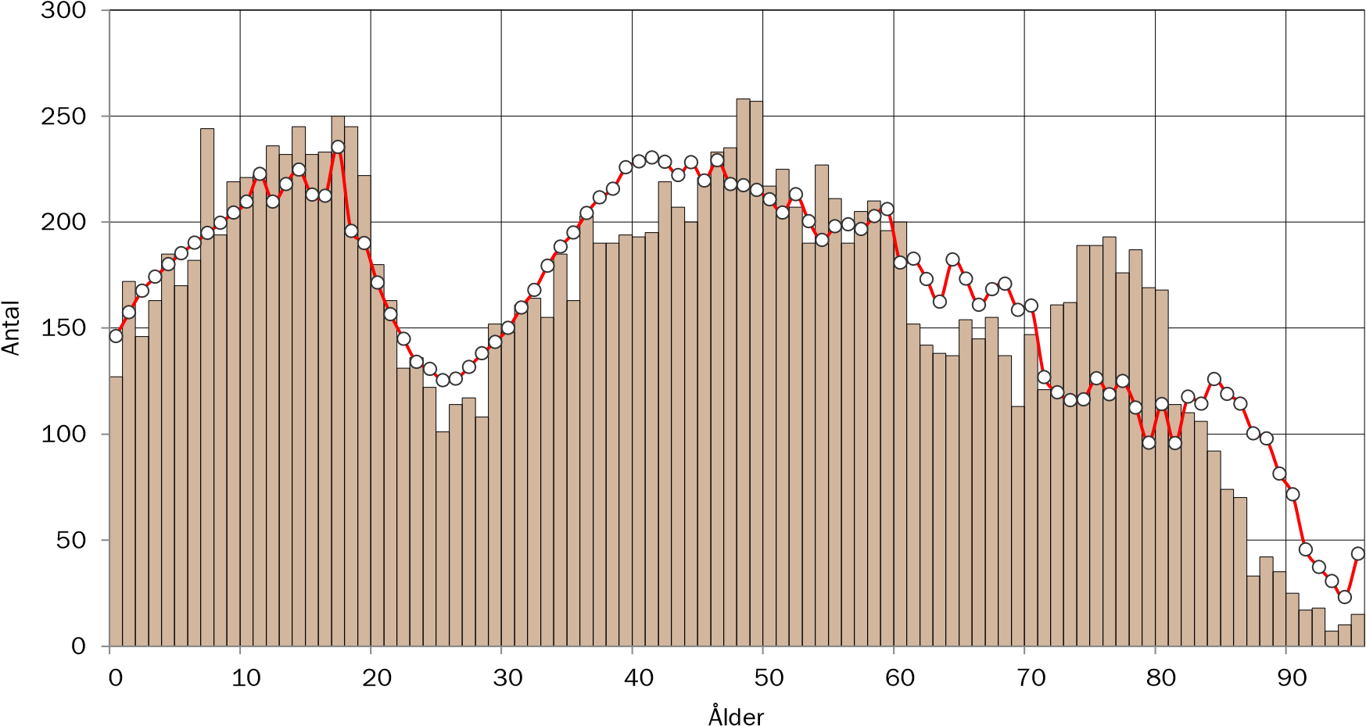
År 2022 År 2032

BEFOLKNINGSSTRUKTUR I VIKSJÖ EFTER KÖN
Jämförelse mellan antalet män och antalet kvinnor i olika åldrar 2022
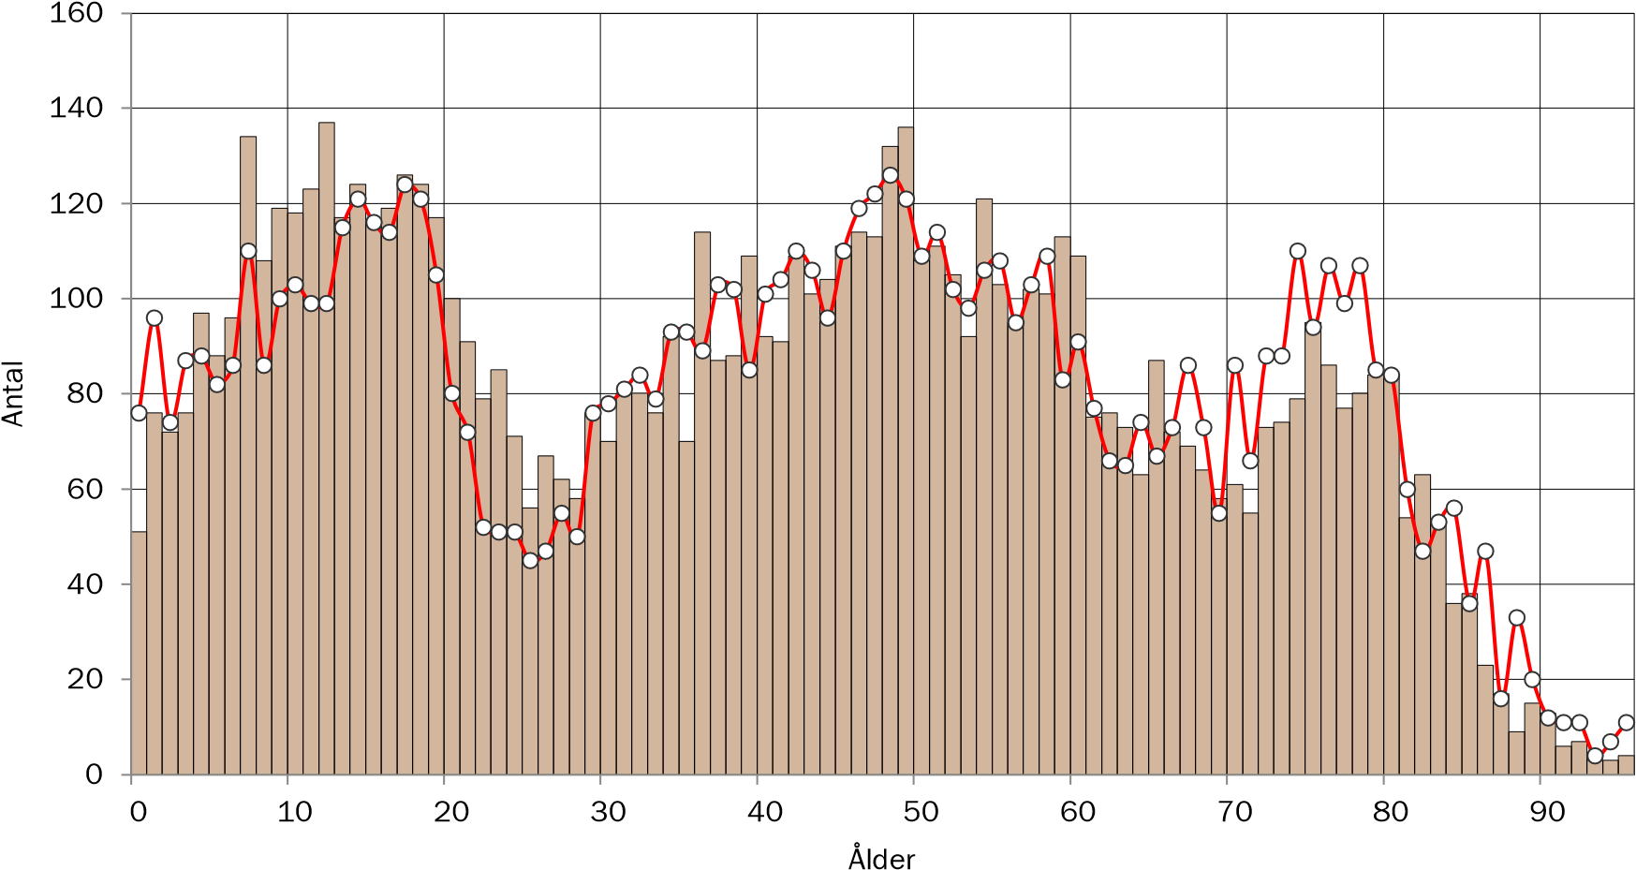
Män Kvinnor

BEFOLKNINGSSTRUKTUR I VIKSJÖ
Antal personer i respektive åldersklass per 1000 invånare 2022. Jämförelse med kommunen.
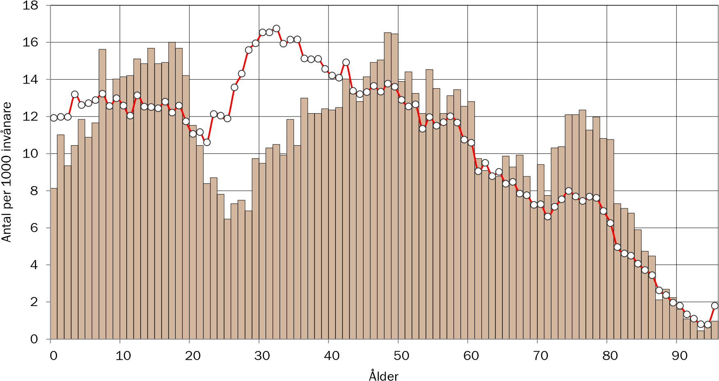
Viksjö Järfälla kommun

ANTAL BARN EFTER ÅLDERSKATEGORI I VIKSJÖ
Historisk utveckling av antalet barn i Viksjö år 2010-2022 samt prognostiserat antal 2023-2032.
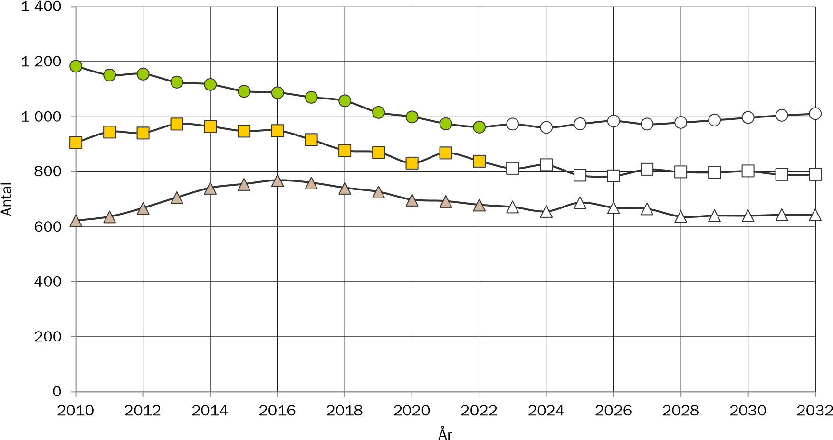
0-5 år 6-9 år 10-12 år

ANTAL UNGDOMAR EFTER ÅLDERSKATEGORI I VIKSJÖ
Historisk utveckling av antalet ungdomar i Viksjö år 2010-2022 samt prognostiserat antal 2023-2032.
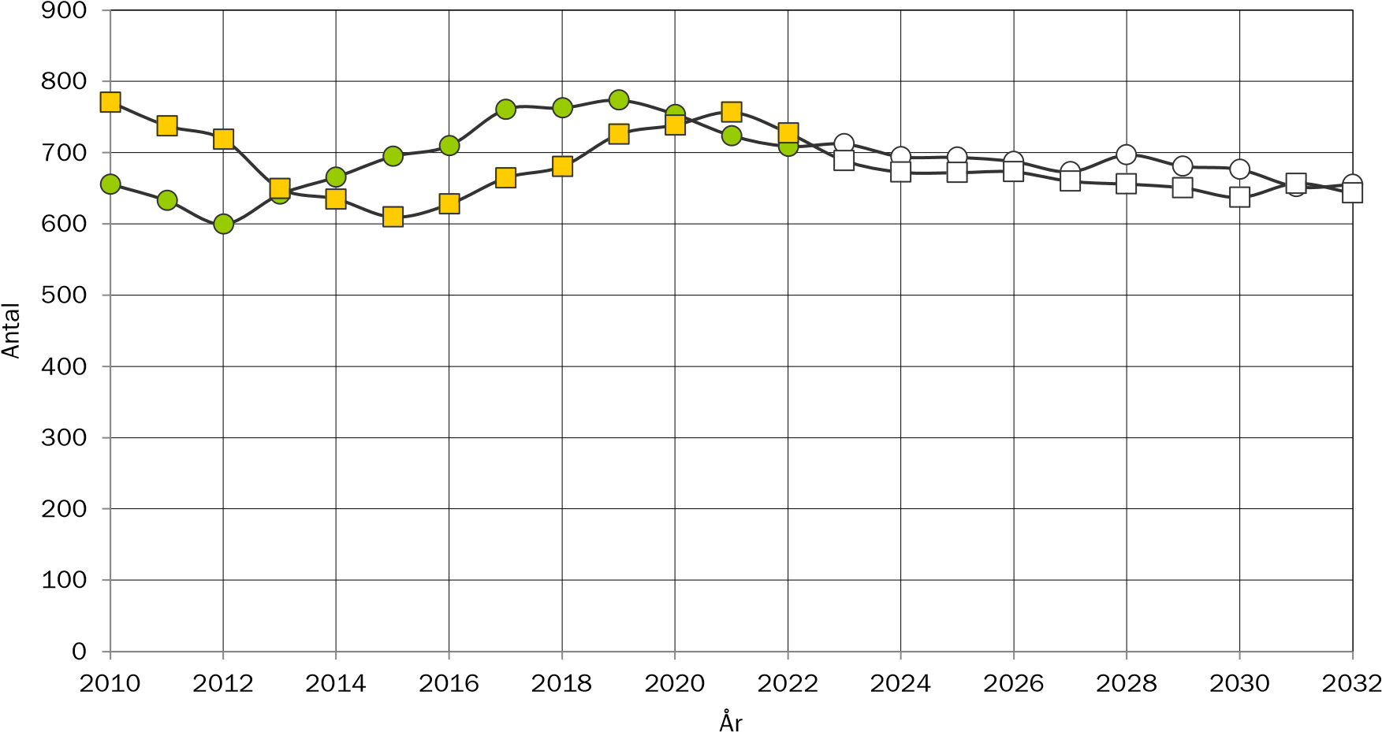
13-15 år 16-18 år

ANTAL VUXNA EFTER ÅLDERSKATEGORI I VIKSJÖ
Historisk utveckling av antalet vuxna i Viksjö år 2010-2022 samt prognostiserat antal 2023-2032.
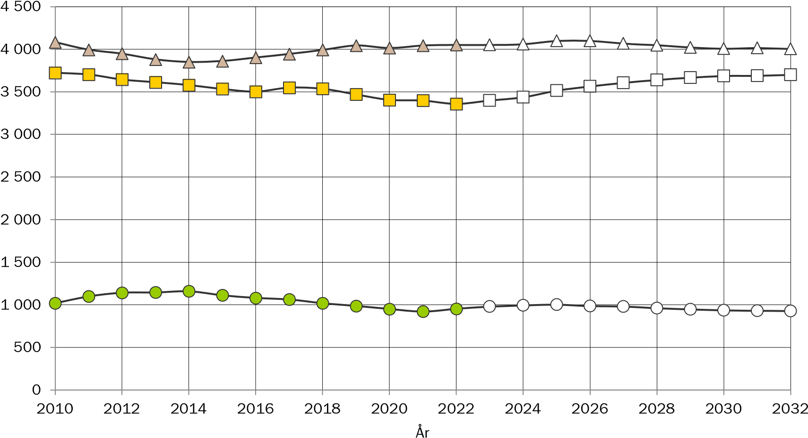
19-24 år 25-44 år 45-64 år

ANTAL ÄLDRE EFTER ÅLDERSKATEGORI I VIKSJÖ
Historisk utveckling av antalet äldre i Viksjö år 2010-2022 samt prognostiserat antal 2023-2032.
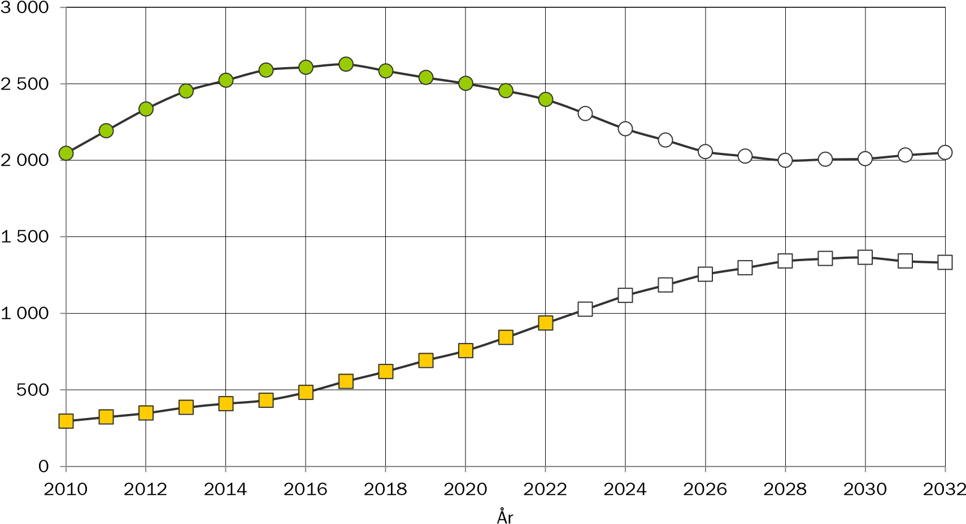
65-79 år 80 år eller äldre

TOTAL FOLKMÄNGD I SKÄLBY
Historisk utveckling av folkmängden 2010-2022 samt prognostiserad folkmängd 2023-2032.
0
1 000
2 000
3 000
4 000
5 000
6 000
7 000
8 000
9 000
10 000
2010
2012
2014
2016
2018
2020
2022
2024
2026
2030
2032
2028
År

BEFOLKNINGSSTRUKTUR I SKÄLBY
Förändring av ålderstrukturen under prognosperioden. Jämförelse mellan faktisk ålderstruktur 2022 och prognostiserad ålderstruktur 2032.
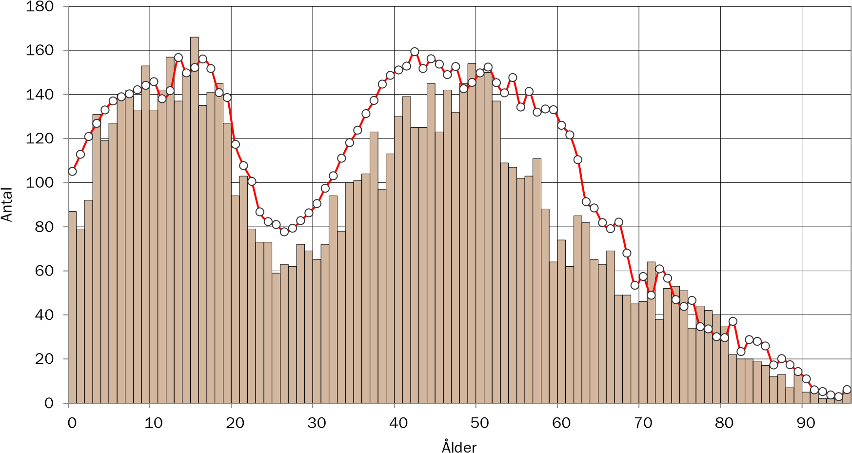
År 2022 År 2032

BEFOLKNINGSSTRUKTUR I SKÄLBY EFTER KÖN
Jämförelse mellan antalet män och antalet kvinnor i olika åldrar 2022
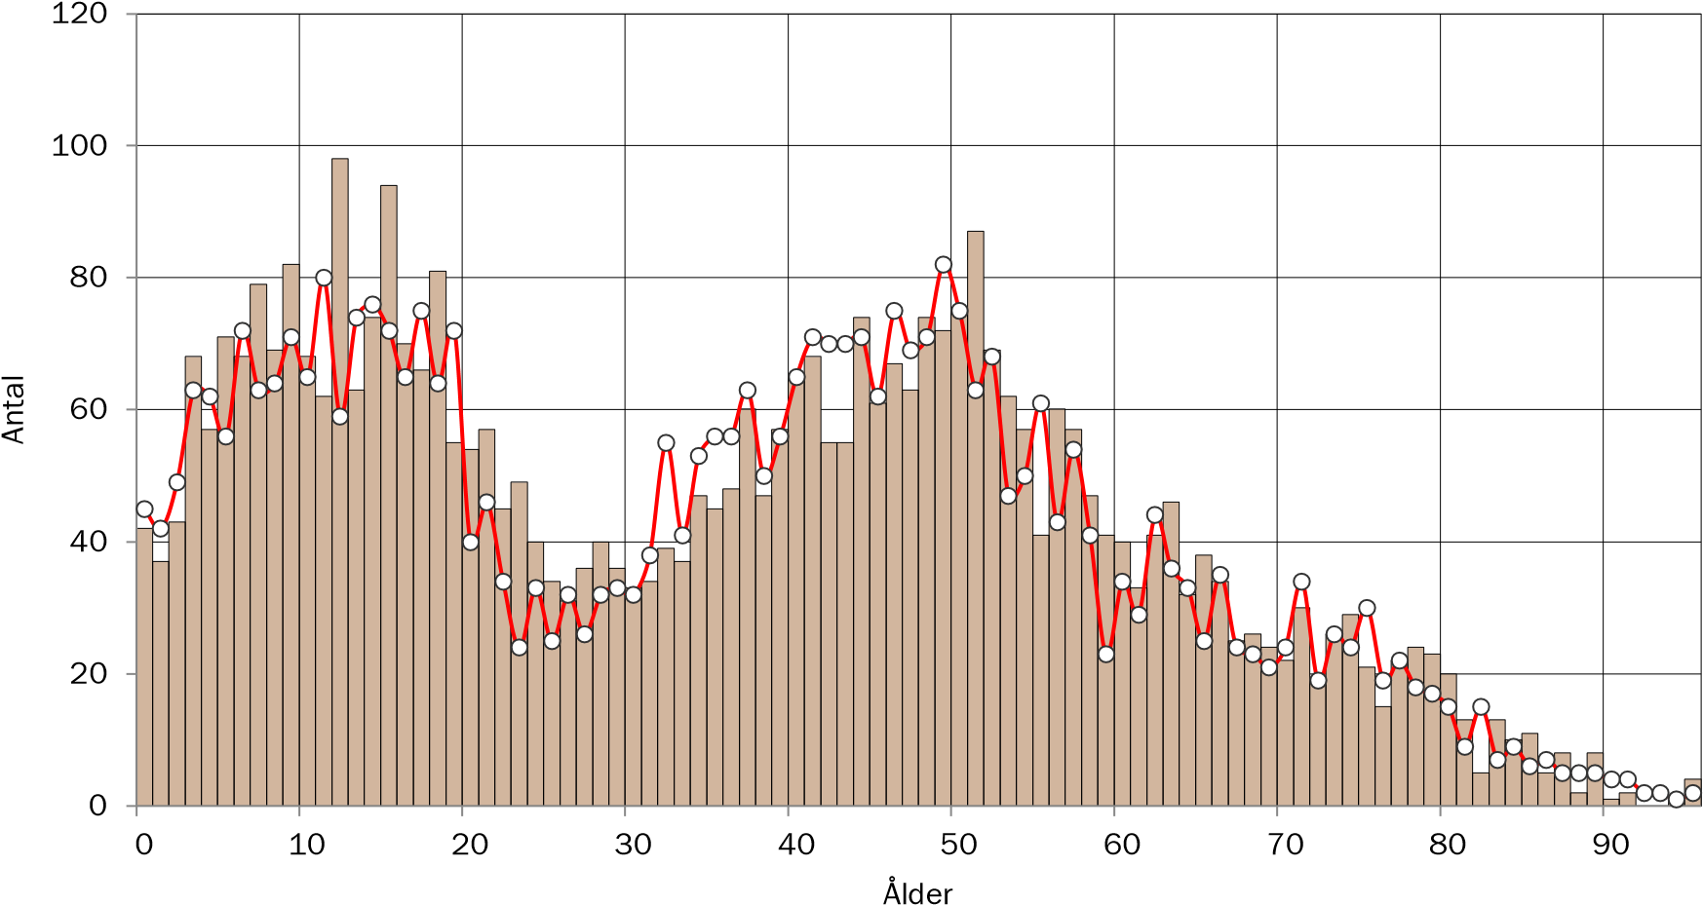
Män Kvinnor

BEFOLKNINGSSTRUKTUR I SKÄLBY
Antal personer i respektive åldersklass per 1000 invånare 2022. Jämförelse med kommunen.
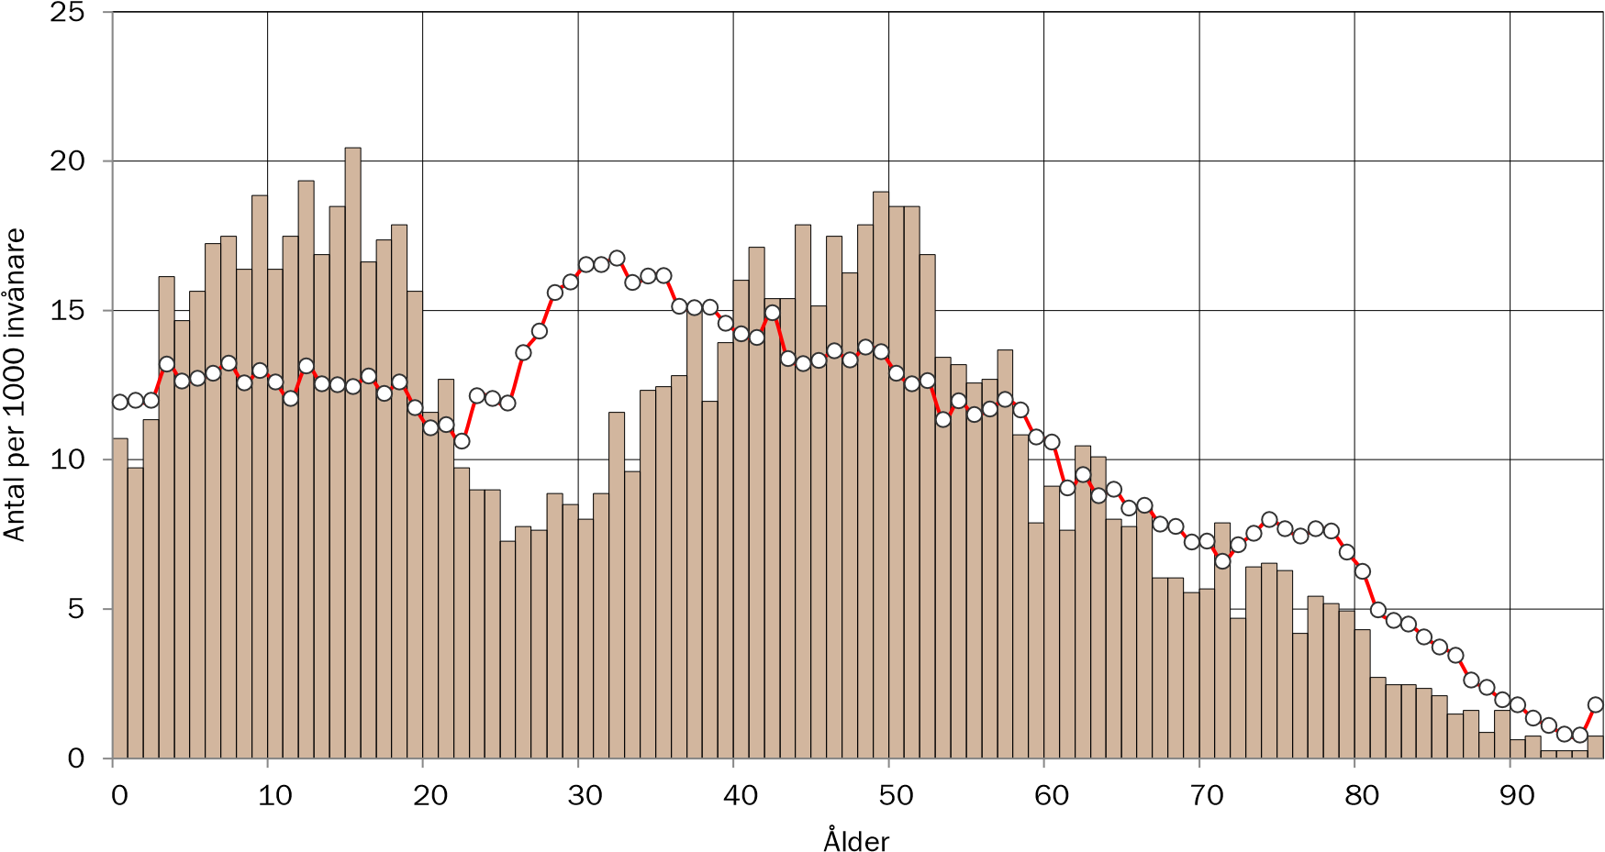
Skälby Järfälla kommun

ANTAL BARN EFTER ÅLDERSKATEGORI I SKÄLBY
Historisk utveckling av antalet barn i Skälby år 2010-2022 samt prognostiserat antal 2023-2032.
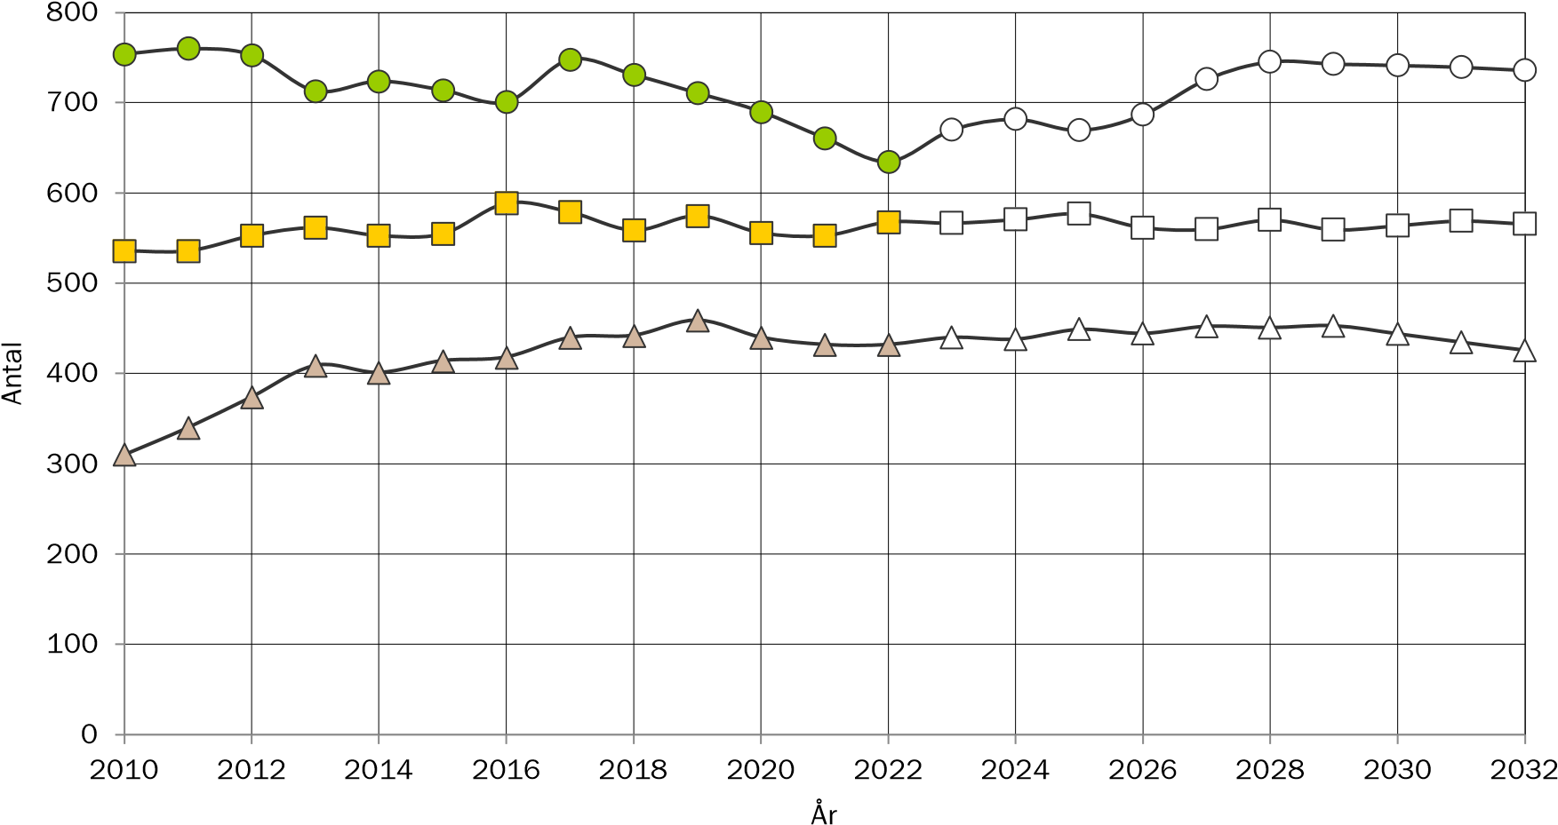
0-5 år 6-9 år 10-12 år

ANTAL UNGDOMAR EFTER ÅLDERSKATEGORI I SKÄLBY
Historisk utveckling av antalet ungdomar i Skälby år 2010-2022 samt prognostiserat antal 20232032.
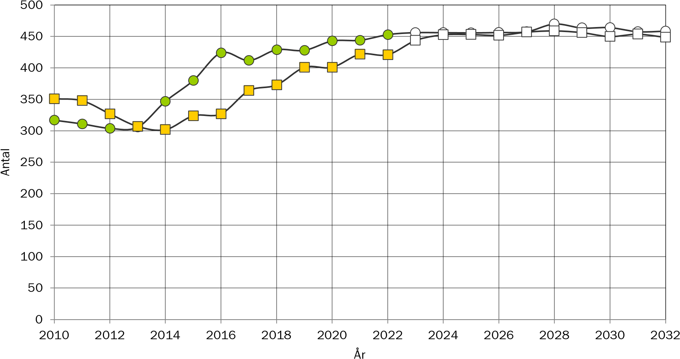
13-15 år 16-18 år

ANTAL VUXNA EFTER ÅLDERSKATEGORI I SKÄLBY
Historisk utveckling av antalet vuxna i Skälby år 2010-2022 samt prognostiserat antal 2023-2032.
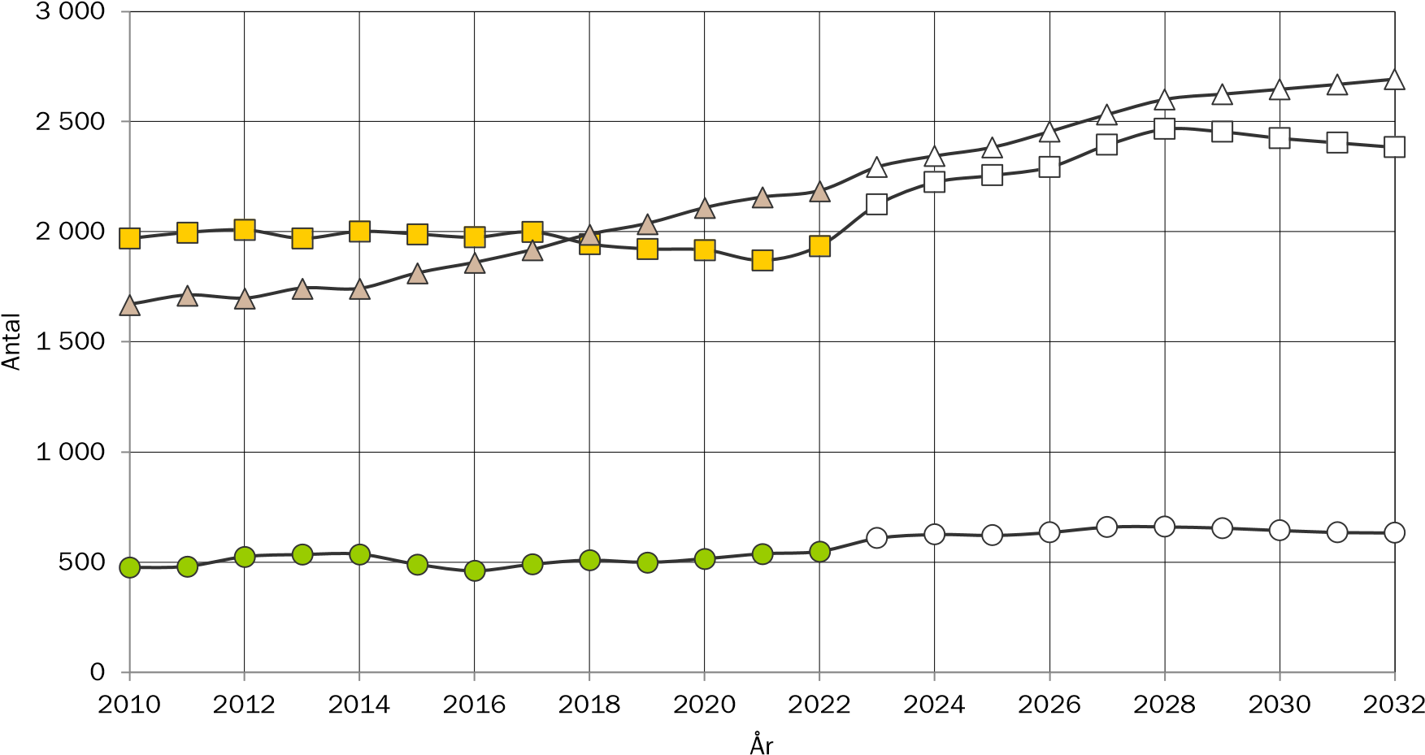
19-24 år 25-44 år 45-64 år

ANTAL ÄLDRE EFTER ÅLDERSKATEGORI I SKÄLBY
Historisk utveckling av antalet äldre i Skälby år 2010-2022 samt prognostiserat antal 2023-2032.
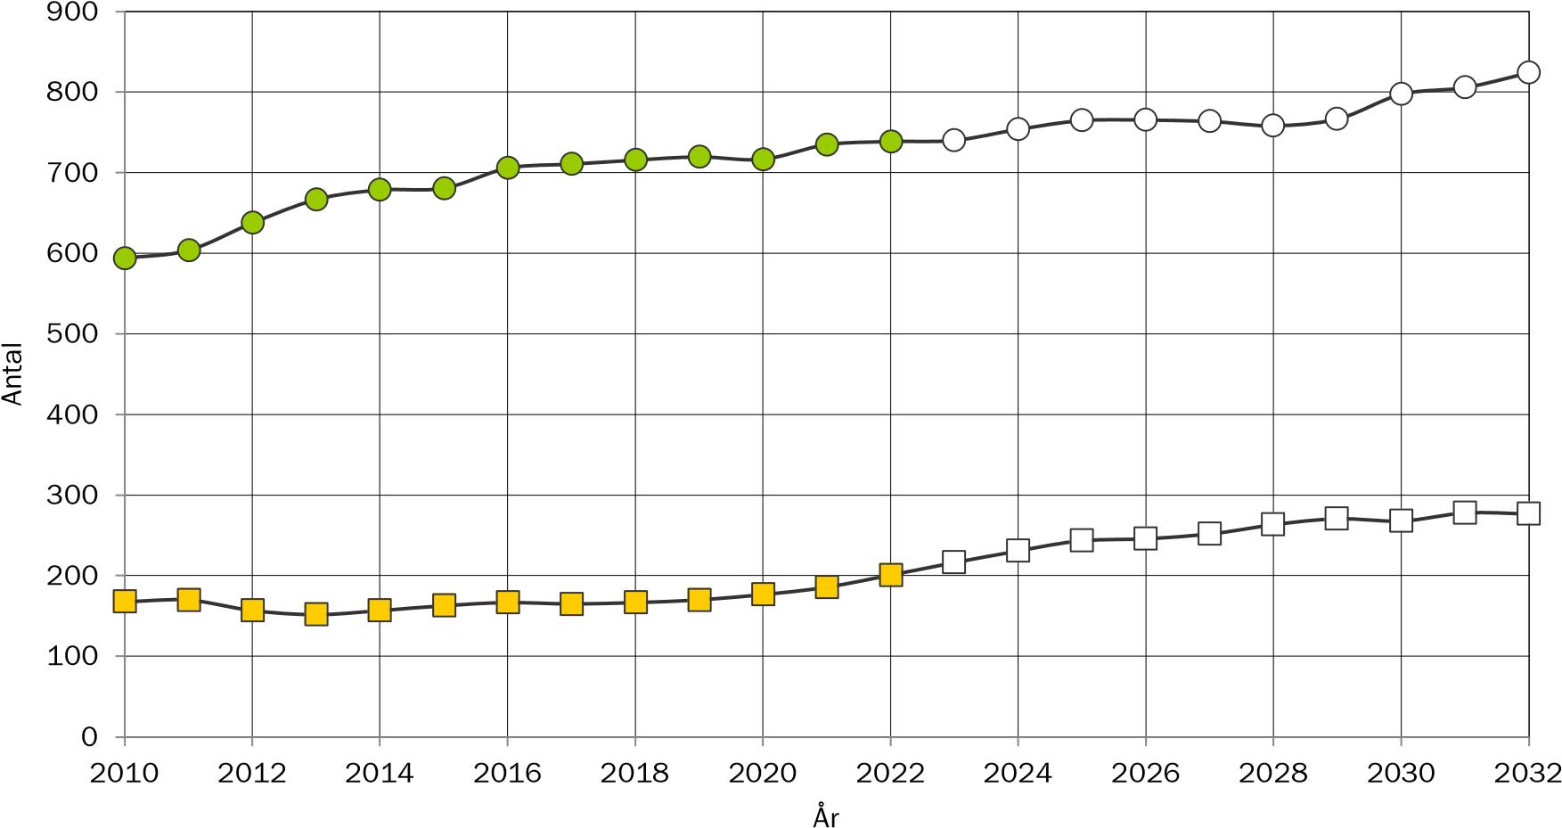
65-79 år 80 år eller äldre

TILLÄGGSTJÄNSTER
Statisticon har ett brett utbud av tjänster som kompletterar och fördjupar våra
befolkningsprognoser. Vi kan bland annat ta fram prognoser med förlängd prognoshorisont,
analysera scenarier med ändrade antaganden, hålla i seminarier för att förklara resultaten för
en större grupp eller bara ta fram det material du behöver för att presentera resultaten för
andra. För mer information om tilläggstjänster och priser gå in på vår webadress
www.statisticon.se .
Vill du veta mer?
Vi finns tillgängliga för att svara på dina frågor eller berätta vad Statisticon kan göra för din
kommun.
Ring eller maila:
Statisticon: 010
-
130 80
00 | prognoser@statisticon.se
Östra Ågatan 31, 753 22 UPPSALA | Tel vx: 010
-
130 80
00
E
-
post: prognoser@statisticon.se | Webb: www.statisticon.se

